3 – Fase de Consolidação e Relacionamento

Este documento está dividido em duas seções, uma para a VF1 e outra para VF2. Em ambas as seções, são apresentados os diagramas de classe de cada subsistema, os diagramas de seqüência de todos os casos de uso do subsistema e os cartões CRC estendidos de suas classes.

3.1 – Subsistema VF1

3.1.1 – Diagrama de Classes
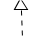
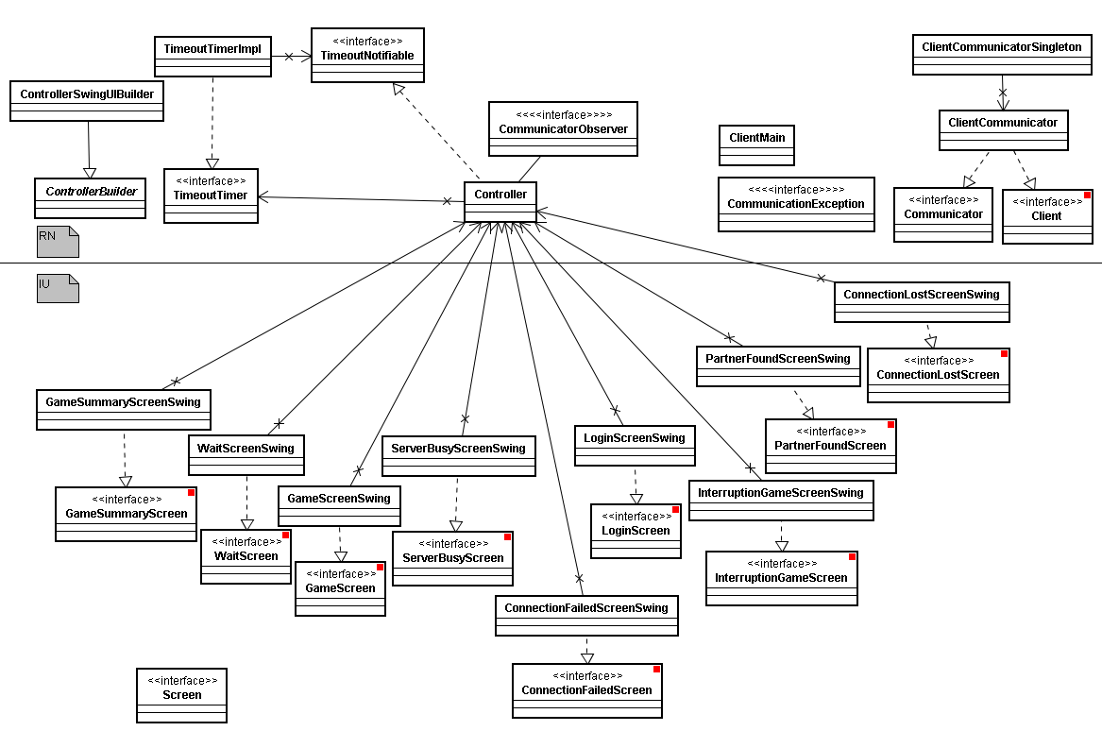
Figura 3.1: Diagrama de Classes da Visão Focal 1

Observações:

As classes destacadas com um ponto vermelho são as que têm origem na FEI. As interfaces e as demais classes foram incluídas por diversos motivos:

- Os padrões de projeto que serão utilizados – Singleton, Observer, Mediator e Bridge exigem criação de classes especializadas. No item 3.1.4 serão descritos de maneira detalhada os empregos dos padrões. As classes criadas devido aos padrões são:
- RN-ControllerSwingBuilder
- RN-ControllerBuilder
- RN-CommunicatorObserver
- RN-ClientCommunicatorSingleton

- Um desacoplamento protocolo / implementação foi necessário para realização de testes unitários. Este é o caso de RN-TimeoutTimer. A classe que a implementa e que aparece na FEI foi renomeada RN-TimeoutTimerImpl.

- Foi criada a classe RN-TimeoutNotifiable para definir o protocolo de comunicação entre a VF1.1 (temporizador) e a VF1.

- RN-Client passa a ser uma interface usada para o servidor se comunicar com o cliente. As responsabilidades da classe RN-Client previstas na FEI serão implementadas por duas novas classes:
  - RN-ClientCommunicator, que implementa duas interfaces distintas, RN-Client e RN-Communicator (vide figura 3.1 e maiores informações no item 3.1.4 deste relatório). Essa classe funciona como uma ponte entre as classes de interface com o usuário (IU) e a Visão Focal 2. Toda comunicação entre cliente e servidor, nos dois sentidos, ocorre através desta classe coordenadora;
  - RN-Controller, classe controladora que encapsula as atividades referentes ao gerenciamento da dinâmica das telas do jogo. Gerencia/repassa tarefas às classes do pacote IU, assim como gerencia/repassa tarefas de classes do pacote IU (telas) para a Visão Focal 2. Essa classe implementa a interface RN-CommunicatorObserver, que corresponde à implementação do padrão Observer, descrita com mais detalhes no item 3.1.4.

Estas duas classes tem vários métodos de mesmo nome, pois quase toda responsabilidade de RN-Communicator e RN-Client ou têm uma conseqüência nas telas, ou provém do uso das telas.

- Houve a necessidade de incluir uma nova classe chamada RN-ClientMain, responsável somente por iniciar o cliente, ou seja, é o ponto de partida do cliente. O item 3.1.3 contém explicações mais detalhadas sobre essa nova classe.

- As classes de interface com usuário previstas na FEI foram implementadas como interfaces, como se vê no Diagrama de Classes. Na implementação do programa, foi escolhida a API Java para interfaces gráficas Swing. Cada classe concreta gerada na implementação implementa a sua respectiva interface da tela. Além disso, todas as classes de interface com o usuário implementam a interface IP-Screen, que foi criado com o intuito de sermos capazes de representar todas classes de interface através de um único tipo (foi necessário fazer isso para representar qual é a tela que está sendo utilizada no momento) e possui o protocolo comum a todas as telas – vale ressaltar que essa relação não foi apresentada no diagrama de classes da figura 3.1, para não poluir visualmente.
As interfaces são:
  - IU-LoginScreen;
  - IU-ConnectionFailedScreen;
  - IU-ConnectionLostScreen;
  - IU-ServerBusyScreen;
  - IU-WaitScreen;
  - IU-PartnerFoundScreen;
  - IU-GameScreen;
  - IU-SummaryGameScreen;
  - IU-InterruptionGameScreen.

3.1.2 – Diagramas de Seqüência

Nos diagramas de seqüência apresentados a seguir, serão apresentadas as implementações na API Java Swing, e não as interfaces das classes de usuário. Isso foi feito já que o grupo gostaria de mostrar, mesmo que de forma superficial, o que acontece após o participante interagir com os elementos gráficos da tela que são gerados pelo Swing.

Tais métodos disparados pela interação com elementos gráficos do Swing não serão detalhados nas fases seguintes do projeto, pois isso não constitui o foco do projeto.

3.1.2.1 – Ator: Participante

3.1.2.1.a – Caso de Uso: Iniciar Cliente

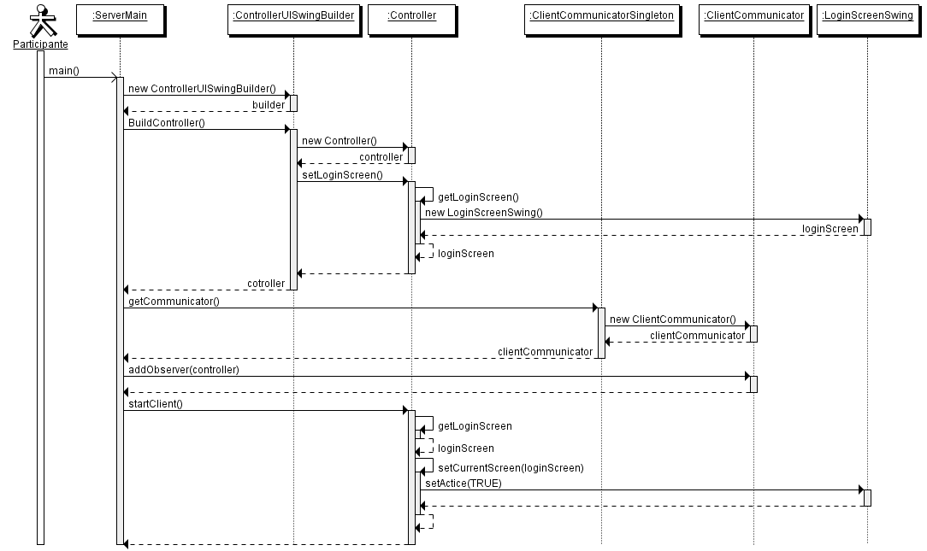
Diagrama de seqüência do “Iniciar Cliente”

OBS: analogamente ao que ocorre para LoginScreenSwing, todas as telas Swing do Controller são criadas pelo ContrlleriUSwingBuilder

3.1.2.1.b – Caso de Uso: Identificar Participante
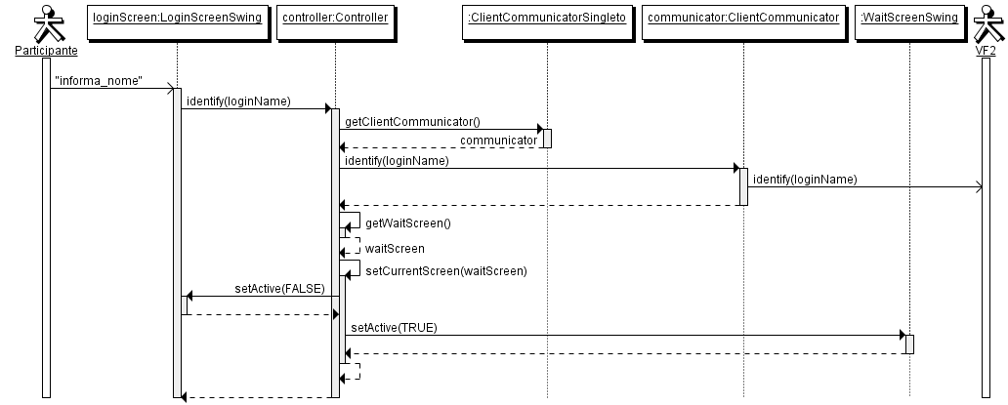
Diagrama de seqüência do “Identificar Participante”

3.1.2.1.c – Caso de Uso: Aguardar Início (abstrato)
(Inserido nos Casos de Uso que os inclui)

3.1.2.1.d – Caso de Uso: Enviar Rótulo
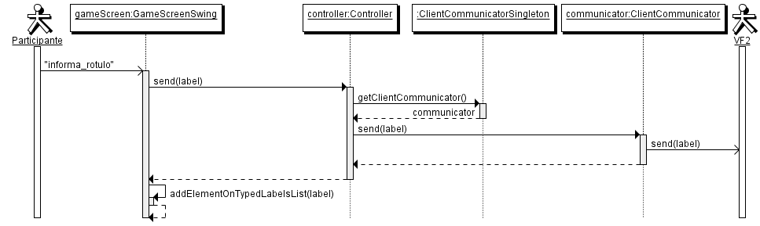
Diagrama de seqüência do “Enviar Rótulo”

3.1.2.1.e – Caso de Uso: Encerrar Cliente
(Não será apresentado, pela simplicidade em relação aos demais)

3.1.2.1.f – Caso de Uso: Reiniciar Partida
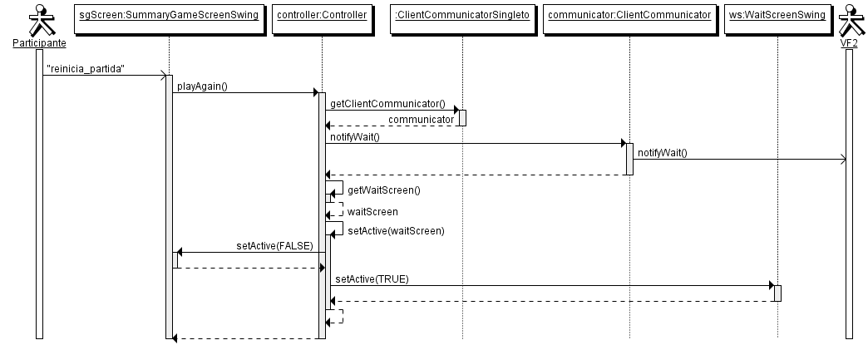
Diagrama de seqüência do “Reiniciar Partida”

3.1.2.1.g – Caso de Uso: Desistir da Partida
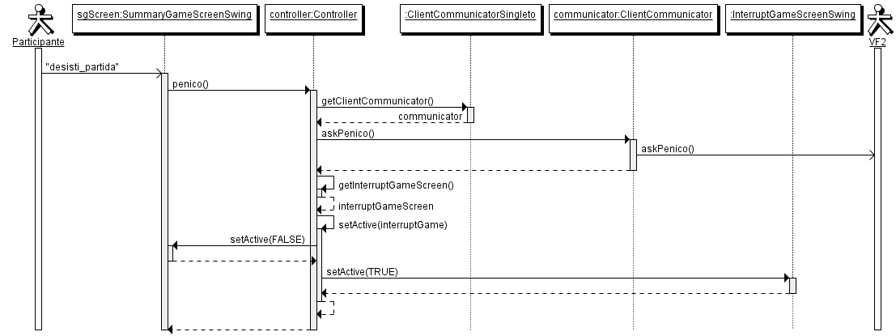
Diagrama de seqüência do “Desistir da Partida” (a partir da Tela de Jogo)

OBS: Na tela de Parceiro Encontrado, o fluxo é equivalente

3.1.2.1.h – Caso de Uso: Cancelar Espera
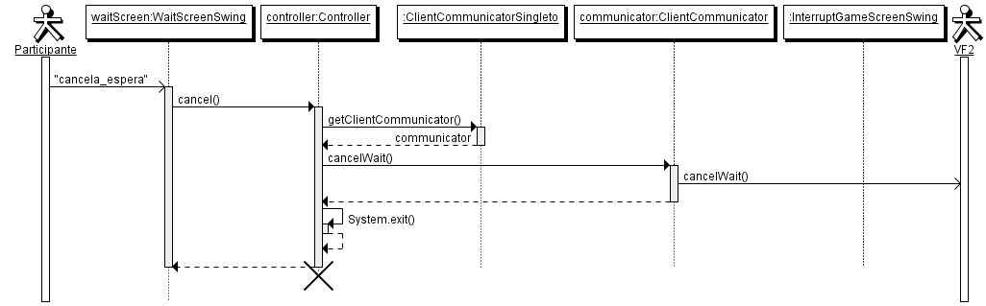
Diagrama de seqüência do “Cancelar Espera”

3.1.2.2 – Ator: VF2

3.1.2.2.a – Caso de Uso: Iniciar Partida
(em anexo)
Observações:
- Optou-se por apresentar também o caso de uso da VF1.1 na VF1 “Atualizar contagem para início de partida” neste mesmo diagrama, pois assim consideramos que fica mais claro o entendimento de como será realizado o início da partida no Cliente,
- Neste diagrama, estão apresentadas as interfaces como forma de documentar o papel de cada uma delas. Nós próximos casos de uso, a interfaces serão omitidas e só apresentaremos as classes que as implementam.

3.1.2.2.b – Caso de Uso: Notificar Match
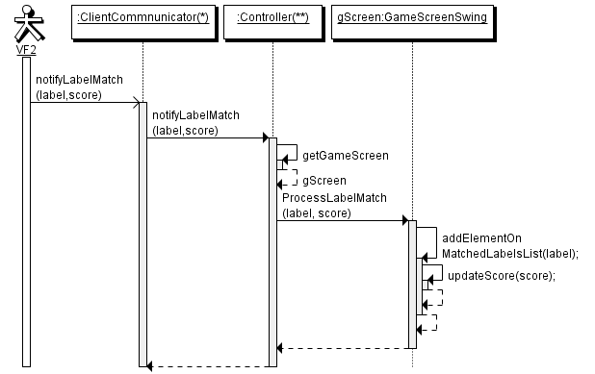
Diagrama de seqüência do “Notificar Match”

3.1.2.2.c – Caso de Uso: Encerrar Partida
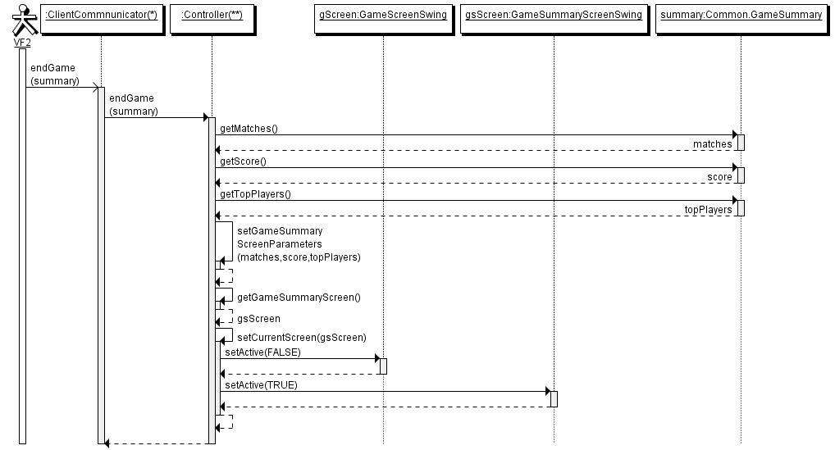
Diagrama de seqüência do “Encerrar Partida”

3.1.2.1.h – Caso de Uso: Notificar Desistência
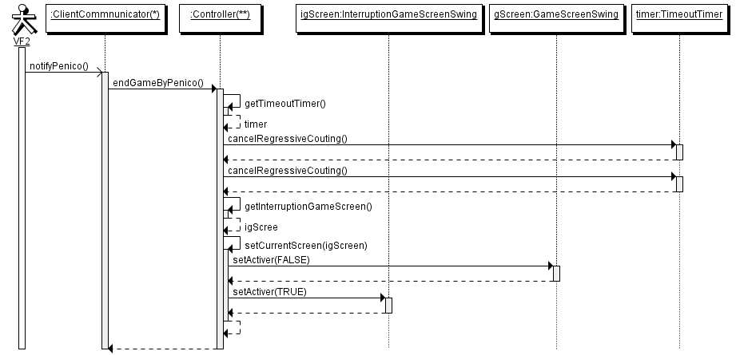
Diagrama de seqüência do “Notificar Desistência”

3.1.3 – Cartões CRC Estendidos

Observações:

- Foram inseridos construtores e getters/setters nos cartões CRC que não apareciam na FEI;
- Os métodos indicados por (*) não serão detalhados, pois são:
  - métodos de acesso;
  - construtores sem corpo ou;
  - construtores responsáveis por colocar parâmetros em variáveis internas, somente.
- As interfaces IU-ConnectionFailedScreen, IU-ConnectionLostScreen, IU-InterruptionGameScreen, IU-LoginScreen, IU-ServerBusyScreen, IU-WaitScreen, IU-GameScreen, IU-GameSummaryScreen e IU-PartnerFoundScreen foram criadas como apenas para dar suporte ao padrão de projeto Builder empregado na classe RN-Controller. A utilização dessas interfaces permite que o programa não seja acoplado ao framework utilizado na construção das telas. É papel das classes concretas que implementam RN-ControllerBuilder a escolha da tecnologia da geração das telas.
Devido ao alto nível de abstração das interfaces, não se pode representar os cartões CRC referentes a elas, visto que as colaborações são atreladas à tecnologia da geração das telas. Seus métodos são aqueles implementados pela equivalente Swing
- Existem diversas responsabilidades das classes de interface com o usuário que necessitam de colaborações com outras classes que requerem alto nível de detalhamento da API Java que foi utilizada, Swing. Como não é objetivo deste documento a apresentação de especificidades do Swing, as colaborações com essa natureza foram indicadas com um índice “1”.
- Não será apresentado o cartão de classes do tipo Exception, pois elas meramente estendem a classe Exception do Java.
- As interfaces foram apresentadas, obviamente, sem responsabilidades “sabe”, colaborações ou lógica de responsabilidades, pois elas só estabelecem protocolo.
3.1.3.1 – Pacote RN

Nome da Classe
RN – ClientCommunicator
Descrição
Classe responsável por intermediar a comunicação entre o Participante e o Servidor. Implementa RN-Client e RN-Communicator
Responsabilidades | Colaborações
Sabe Lista de objetos observadores | X
Sabe Nome (Login) do participante | X
Sabe Servidor a que se conecta | X
Identifica participante  Assinatura do método: identify(loginName)  Lógica da responsabilidade: identifica cliente no servidor e, se for bem sucessido, envia notificação de espera por partida | [VF2, RN-Server, identify(client)]  [VF2, RN-Server, notifyWait()]
Inicia Partida  Assinatura do método: startGame(imageFileName, partner);  Lógica da responsabilidade: notifica os objetos da Lista de objetos observadores sobre o início da partida, passando como parâmetros a imagem a ser rotulada e o parceiro a partida | RN-CommunicatorObserver, startGame(imageFileName, partner)]
Registra rótulo  Assinatura do método: sendLabel(label)  Lógica da responsabilidade: envia ao servidor um rótulo, responsável por registrar o rótulo e verificar se houve match – veja responsabilidade “Registra rótulo” da classe RN-Server para maiores informações. | [VF2, RN-Server, sendLabel()]
Encerra Partida  Assinatura do método: endGame(gameSummary)  Lógica da responsabilidade: avisa todos os observadores do término da partida | [RN-CommunicatorObserver, endGame(gameSummary())]
Desiste da partida  Assinatura do método: askPenico()  Lógica da responsabilidade: avisa ao servidor que o participante deseja desistir da partida. O servidor, por sua vez, avisa a todos os participantes da desistência – veja responsabilidade “Notifica desistência” da classe RN-Server para maiores informações. | [VF2, RN-Server, notifyPenico()]
Cancela espera por partida  Assinatura do método: cancelWait()  Lógica da responsabilidade: encerra o cliente logo após enviar ao servidor a notificação de cancelamento da espera | [VF2, RN-Server, cancelWait()]
Notifica espera por partida  Assinatura do método: notifyWait()  Lógica da responsabilidade: avisa o servidor do estado de espera pelo início da partida. | [VF2, RN-Server, notifyWait()]
Adiciona observador à Lista de objetos observadores  (Criada devido ao padrão Observer – detalhado mais a frente neste documento)  Assinatura do método: addObserver(observer)  Lógica da responsabilidade: coloca o parâmetro passado na Lista de objetos observadores. | X
Notifica Desistência  Assinatura do método: notifyPenico()  Lógica da responsabilidade: notifica observadores do termino do jogo por desistência | [RN-CommunicatorObserver, endGameByPenico()]
Notifica Match  Assinatura do método: notifyLabelMatch(match, score)  Avisa todos os observadores da ocorrência de um match | [RN-CommunicatorObserver, notifyLabelMatch(match, score)]
Obtém login (*)  Assinatura do método: getLoginName() | X
Informa se está conectado  Assinatura do método: isAlive()  Lógica de Responsabilidade: retorna true, pois se o pedido chegou, significa que o cliente está conectado ao servidor | X

Nome da Classe
RN-ClientCommunicatorSingleton
Descrição
Classe responsável por gerenciar a dinâmica de exibição das telas do programa.
Responsabilidades | Colaborações
Sabe Comunicador | X
Sabe Servidor | X
Obtém única instância de ClientCommunicator  Assinatura do método: getCommunicator()  Lógica da responsabilidade: caso não haja um comunicador definido, é criado um novo para um servidor pré-determinado. Em todo o caso, é fornecido o comunicador. | [ClientCommunicator, ClientCommunicator(servidor)]
Atualiza servidor (*)  Assinatura do método: setServerHost() | X
Obtém servidor (*)  Assinatura do método: getServerURL() | X

Nome da Classe
RN-Communicator
Descrição
Protocolo a que objetos comunicadores devem obedecer.
Responsabilidades | Colaborações
Identificar  Assinatura do Método: identify(nome) | X
Enviar Rótulo  Assinatura do Método: sendLabel(rótulo) | X
Notificar espera por partida  Assinatura do Método: notifyWait() | X
Cancelar espera por partida  Assinatura do Método: cancelWait() | X
Pedir desistência  Assinatura do Método: notifyPenico() | X
Adicionar observador  (Criada devido ao padrão Observer – detalhado mais a frente neste documento)  Assinatura do Método: addObserver(observador) | X

Nome da Classe
RN-CommunicatorObserver
Descrição
Protocolo a que objetos observadores de comunicadores devem obedecer.
Responsabilidades | Colaborações
Notificar Match  Assinatura do Método: sendLabelMatch(rótulo, pontuação) | X
Finalizar partida por desistência  Assinatura do Método: endGameByPenico() | X
Finalizar partida  Assinatura do Método: endGame(gameSummary) | X

Nome da Classe
RN-Controller
Descrição
Classe controladora da dinâmica da partida para o ponto de vista do cliente. Implementa RN-CommunicatorObserver e RN-TimeoutNotifiable
Responsabilidades | Colaborações
Sabe Tela de Login | X
Sabe Tela de Falha na Conexão | X
Sabe Tela de Conexão Perdida | X
Sabe Tela de Servidor Ocupado | X
Sabe Tela de Espera | X
Sabe Tela de Parceiro / Tela de Contagem Regressiva | X
Sabe Tela de Jogo | X
Sabe Tela de Resumo do Jogo | X
Sabe Tela de Interrupção do Jogo | X
Sabe Comunicador | X
Sabe Timer | X
Sabe tela atual
(Através dessa responsabilidade”sabe” e dos setters e getters correspondentes, controla qual tela está ativa no cliente)

Construtor (*)  Assinatura do Método: Controller()  Lógica da Responsabilidade: Cria objeto controlador e atualiza timeoutTimer | [RN – TimeoutTimer, TimeoutTimerImpl(controller)]
Inicia Partida  Assinatura do Método: startGame(imageFileName, partnerName)  Lógica de Responsabilidade: Atualiza telas e inicia contagem regressiva para começar a partida | [RN – TimeoutTimer, scheduleRegressiveCountingToStartPlaying()]  [RN-Controller, setPartnerFoundScreenParameters(partnerName)]  [RN-Controller, setCurrentScreen (screen)]  [RN-Controller, getPartnerFoundScreen()]  [RN-Controller, getGameScreenParameters(imageFileName, partnerName)]
Notifica Match  Assinatura do Método: notifyLabelMatch(labelMatch, score)  Lógica de Responsabilidade: atualiza informações na tela de matches e pontuação | [RN-Controller, getCurrentScreen ()]  [IU-GameScreen, ProcessLabelMatch(labelMatch, score);
Encerra partida por desistência  Assinatura do método: endGameByPenico()  Lógica de Responsabilidades: Cancela contagem regressiva do timer e atualiza tela atual para tela de interrupção da partida | [RN- TimeoutTimer, cancelRegressiveCounting()]  [RN-Controller, setCurrentScreen (screen)]  [RN-Controller, getTimeoutTimer ()]  [RN-Controller, getInterruptionGameScreen()]
Encerra partida  Assinatura do método: endGame()  Lógica de Responsabilidades: Atualiza tela com resumo da partida e opção para jogar novamente | [VF2, RN-GameSummary, getScore()]  [VF2, RN-GameSummary, getMatches()]  [VF2, RN-GameSummary, getTopPlayers()]  [RN-Controller, setGameSummaryScreenPara-meters (labelMatches, score, topPlayers)];  [RN-Controller, setCurrentScreen(screen)]
Inicia Cliente  Assinatura do Método: startClient()  Lógica de Responsabilidades: Exibe tela de login e conecta | [RN-Controller, setCurrentScreen(screen)]  [RN-Controller, getLoginScreen()]
Atualiza tempo para início da partida  Assinatura do método: notifySecondPassedOnGameRegressiveCounting-ToStartPlaying()  Lógica da responsabilidade: a cada um segundo, o contador regressivo exibido na Tela de Parceiro Encontrado / Tela de Contagem Regressiva é atualizado.  Se timer da tela ainda não chegou a zero, continua contando. Senão, inicia partida e agenda timer para fim de partida. | [IU-PartnerFoundScreen, updateRegressiveCounting(tempo)]  [IU-PartnerFoundScreen, getRegressiveCounting(tempo)]  [RN-Controller, setCurrentScreen(screen)]  [RN-Controller, getPartnerFoundScreen()]  [RN-Controller, getPartnerFoundScreen()]  [RN-Controller, getGameScreen()]  [RN- TimeoutTimer, scheculeRegressiveCoutingToEndPlaying()]  [RN- TimeoutTimer, continueRegressiveCoutingToStartPlaying()]
Atualiza tempo para término da partida  Assinatura do método: notifySecondPassedOnEndGameRegressiveCounting()  Lógica da responsabilidade: a cada um segundo, o contador regressivo exibido na Tela de Jogo é atualizado.  Se timer da tela ainda não chegou a zero, continua contando. | [RN-Controller, getGameScreen()]  [RN-GameScreen, getRegressiveCouting()]  [RN-GameScreen, updateRegressiveCouting(second)]  [RN-Controller, getTimeoutTimer()]  [RN- TimeoutTimer, continueRegressiveCoutingToEndPlaying()]
Exige mensagem de erro de conexão  Assinatura do método: notifyConnectionFailed()  Lógica da responsabilidade: Exibe tela de erro de conexão | [RN-Controller, setCurrentScreen()]  [RN-Controller, getConnectionFailedScreen()]
Exige mensagem de conexão perdida  Assinatura do método: notifyConnectionLost()  Lógica da responsabilidade: Exibe tela de conexão perdida | [RN-Controller, setCurrentScreen()]  [RN-Controller, getConnectionLostScreen()]
Identifica participante  Assinatura do método: identify(loginName)  Lógica da responsabilidade: Identifica participante no servidor caso haja espaço no servidor. Se não houver espaço, exige mensagem de servidor lotado.  Se conexão for perdida, exige mensagem de conexão perdida | [RN-Controller, setCurrentScreen()]  [RN-ClientCommunicatorSingleton, getCommunicator()]  [RN-ClientCommunicator, identify(loginName)]  [RN-Controller, getServerBusyScreen()]  [RN-Controller, getWaitScreen()]  [RN-Controller, notifyConnectionLost()]
Obtém timer (*)  Assinatura do método: getTimeoutTimer() | X
Atualiza timer (*)  Assinatura do método: setTimeoutTimer(timer) | X
Obtém tela atual (*)  Assinatura do método: getCurrentScreen() | X
Atualiza tela atual  Assinatura do método: setCurrentScreen (screen)  Lógica da responsabilidade: Além de atualizar a variável interna currentScreen caso seja diferente de screen, seta a nova tela como ativa. | [RN-Screen, setActive()]
Fecha aplicação após acontecimento da partida  Assinatura do método: exit()  Lógica da responsabilidade: após o término da partida, o participante pode desejar encerrar a aplicação. | [VF2, RN-Server, Desconecta participante]
Fecha aplicação após desistência do participante  Assinatura do método: cancel()  Lógica da responsabilidade: na Tela de Interrupção de Jogo, o participante pode querer encerrar a aplicação. | [VF2, RN-Server, Desconecta participante]
Desiste da partida  Assinatura do método: penico()  Lógica da responsabilidade: durante a espera pela partida ou mesmo durante a partida propriamente dita, o participante pode desistir e ser levado à Tela de Interrupção de Jogo. | [RN-ClientCommunicator, askPenico()]  [RN-ClientCommunicatorSingleton, getCommunicator()]  [RN-Controller, notifyConnectionLost()]
Registra rótulo  Assinatura do método: sendLabel(label)  Lógica da responsabilidade: durante a partida, é repassado um rótulo a ClientCommunicator, responsável por registrá-lo no servidor.  Se conexão foi perdida, exige mensagem de conexão perdida. | [RN-ClientCommunicator, sendLabel(label)]  [RN-ClientCommunicatorSingleton, getCommunicator()]  [RN-Controller, notifyConnectionLost()]
Jogar novamente  Assinatura do método: playAgain()  Lógica da responsabilidade: o participante é levado à Tela de Espera a partir da Tela de Interrupção de Jogo ou da de Resumo de Jogo.  Servidor é avisado da espera por partida a partir da classe ClientCommunicator.  Se conexão foi perdida, exige mensagem de conexão perdida. | [RN-ClientCommunicator,notifyWait()]  [RN-ClientCommunicatorSingleton, getCommunicator()]  [RN-Controller, notifyConnectionLost()]  [RN-Controller, getWaitScreen()]  [RN-Controller, setCurrentScreen(screen)]
Fecha aplicação após falha na conexão  Fecha aplicação após conexão perdida  Fecha aplicação após mensagem de servidor ocupado  Assinatura do método: ok()  Lógica da responsabilidade: na Tela de Conexão Perdida, Falha ou na de Servidor Ocupado, o participante pode encerrar a aplicação. | [VF2, RN-Server, Desconecta participante]
Atualiza tela de erro de conexão  Assinatura do método: setConnectionFailedScreen(screen)  Lógica da responsabilidade: Atualiza variável interna connectionFailedScreen se screen não for nula (Programação Defensiva) | X
Obtém tela de erro de conexão(*)  Assinatura do método: getConnectionFailedScreen() | X
Atualiza tela de perda de conexão  Assinatura do método: setConnectionLostScreen(screen)  Lógica da responsabilidade: Atualiza variável interna connectionLostScreen se screen não for nula (Programação Defensiva) | X
Obtém tela de perda de conexão(*)  Assinatura do método: getConnectionLostScreen() | X
Atualiza tela de partida  Assinatura do método: setGameScreen(screen)  Lógica da responsabilidade: Atualiza variável interna GameScreen se screen não for nula (Programação Defensiva) | X
Obtém tela de partida(*)  Assinatura do método: getGameScreen() | X
Atualiza tela de resumo da partida  Assinatura do método: setGameSummaryScreen(screen)  Lógica da responsabilidade: Atualiza variável interna connectionLostScreen se screen não for nula (Programação Defensiva) | X
Obtém tela de resumo da partida(*)  Assinatura do método: getGameSummaryScreen() | X
Atualiza tela de interrupção da partida  Assinatura do método: setInterruptionGameScreen(screen)  Lógica da responsabilidade: Atualiza variável interna interruptionGameScreen se screen não for nula (Programação Defensiva) | X
Obtém tela de interrupção da partida(*)  Assinatura do método: getInterruptionGameScreen() | X
Atualiza tela de login  Assinatura do método: setLoginScreen(screen)  Lógica da responsabilidade: Atualiza variável interna loginScreen se screen não for nula (Programação Defensiva) | X
Obtém tela de login(*)  Assinatura do método: getLoginScreen() | X
Atualiza tela de parceiro encontrado  Assinatura do método: setPartnerFoundscreen)  Lógica da responsabilidade: Atualiza variável interna partnerFoundScreen se screen não for nula (Programação Defensiva) | X
Obtém tela de parceiro encontrado (*)  Assinatura do método: getPartnerFoundScreen() | X
Atualiza tela de Servidor ocupado / lotado  Assinatura do método: setServerBusyScreen()  Lógica da responsabilidade: Atualiza variável interna serverBusyScreen se screen não for nula (Programação Defensiva) | X
Obtém tela de servidor ocupado / lotado (*)  Assinatura do método: getServerBusyScreen() | X
Atualiza tela de espera por partida  Assinatura do método: setWaitScreen()  Lógica da responsabilidade: Atualiza variável interna setWaitScreen se screen não for nula (Programação Defensiva) | X
Obtém tela de espera por partida (*)  Assinatura do método: getWaitScreen() | X
Seta parâmetros da tela de parceiro encontrado  (Privada, criada para colaborar com a responsabilidade pública “Inicia Partida”, encapsulando tarefa de setar parâmetros da tela de parceiro encontrado)  Assinatura do método: setPartnerFoundScreenParameters(partnerName)  Logica de Responsabilidade: seta nome do parceiro a ser exibido na tela em questão | [RN-Controller, getPartnerFoundScreen()]  [IU-PartnerFoundScreen, setPartnerName(name)]
Seta parâmetros da tela de resumo da partida  (Privada, criada para colaborar com a responsabilidade pública “Encerra Partida”, encapsulando tarefa de setar parâmetros da tela de resumo da partida)  Assinatura do método: setGameSummaryScreenParameters(matches, pontuaçaoFinal, topPlayers)  Logica de Responsabilidade: seta informações a serem mostradas ao fim da partida | [RN-Controller, getGameSummaryScreen()]  [IU-GameSummaryScreen, setPlayerName(name)]  [IU-GameSummaryScreen, setMatchedLabelsList(matches  [IU-GameSummaryScreen, setFinalPontuation(score)]  [IU-GameSummaryScreen, setRank(topPlayers)]  [RN-Controller, getLoginName()]
Obtém próprio nome  (Privada, criada para colaborar com “Seta parâmetros da tela de resumo da partida“ para encapsular obtenção de login do communicator)  Assinatura do método: getLoginName()  Logica de Responsabilidade: devolve loginName do cliente | [RN-ClientCommunicatorSingleton, getCommunicator()]  [RN-ClientCommunicator, getLoginName()]
Seta parâmetros da tela de partida  (Privada, criada para colaborar com a responsabilidade pública “Inicia Partida”, encapsulando tarefa de setar parâmetros da tela da partida)  Assinatura do método: setGameScreenParameters(imageFileName, partnerName)  Logica de Responsabilidade: seta informações a serem mostradas na tela da partida | [RN-Controller, getGameScreen()]  [IU-GameScreen, setPlayerName(name)]  [IU-GameSummaryScreen, setPlayer1Name(name)]  [IU-GameSummaryScreen, setPlayer2Name(name)]  [IU-GameSummaryScreen, setGameImage(imageFileNname)]

Nome da Classe
RN-ControllerBuilder
Descrição
Classe abstrata geradora de objetos da classe Controller.
Responsabilidades | Colaborações
Construir Controladora  Assinatura do método: buildController()  Lógica da responsabilidade: Constrói e retorna um objeto da classe controladora, setando todas as variáveis internas que armazenam as telas | [RN-ControllerBuilder, get*Screen()] (1)  [RN-Controller, set*Screen()] (1)
(interface) Obtém ConnectionFailedScreen  Assinatura do método: getConnectionFailedScreen(); | X
(interface) Obtém ConnectionLostScreen  Assinatura do método: getConnectionLostScreen(); | X
(interface) Obtém GameScreen  Assinatura do método: getGameScreen(); | X
(interface) Obtém GameSummaryScreen  Assinatura do método:  getGameSummaryScreen(); | X
(interface) Obtém InterruptionGameScreen  Assinatura do método: getInterruptionGameScreen(); | X
(interface) Obtém LoginScreen  Assinatura do método: getLoginScreen(); | X
(interface) Obtém PartnerFoundScreen  Assinatura do método: getPartnerFoundScreen(); | X
(interface) Obtém ServerBusyScreen  Assinatura do método: getServerBusyScreen() | X
(interface) Obtém WaitScreen  Assinatura do método: getWaitScreen(); | X

Observação:
- Substituir (*) por todos os nomes das interfaces que estendem a interface IU-Screen

Nome da Classe
RN-ControllerSwingUIBuilder
Descrição
Classe abstrata geradora de objetos da classe Controller.para telas do Swing que implementa RN-ControllerBuilder
Responsabilidades | Colaborações
Obtém ConnectionFailedScreen  Assinatura do método: getConnectionFailedScreen();  Logica de responsabilidade: retorna respectiva tela swing | [RN- ConnectionFailedScreenSwing, ConnectionFailedScreenSwing()]
Obtém ConnectionLostScreen  Assinatura do método: getConnectionLostScreen();  Logica de responsabilidade: retorna respectiva tela swing | [RN- ConnectionLostScreenSwing, ConnectionLostScreenSwing()]
Obtém GameScreen  Assinatura do método: getGameScreen();  Logica de responsabilidade: retorna respectiva tela swing | [RN- GameScreenSwing, GameScreenSwing()]
Obtém GameSummaryScreen  Assinatura do método:  getGameSummaryScreen();  Logica de responsabilidade: retorna respectiva tela swing | [RN- GameSummaryScreenSwing, GameSummaryScreenSwing()]
Obtém InterruptionGameScreen  Assinatura do método: getInterruptionGameScreen();  Logica de responsabilidade: retorna respectiva tela swing | [RN- InterruptionGameScreenSwing, InterruptionGameScreenSwing()]
Obtém LoginScreen  Assinatura do método: getLoginScreen();  Logica de responsabilidade: retorna respectiva tela swing | [RN- LoginScreenSwing, LoginScreenSwing()]
Obtém PartnerFoundScreen  Assinatura do método: getPartnerFoundScreen();  Logica de responsabilidade: retorna respectiva tela swing | [RN- PartnerFoundScreenSwing, PartnerFoundScreenSwing()]
Obtém ServerBusyScreen  Assinatura do método: getServerBusyScreen()  Logica de responsabilidade: retorna respectiva tela swing | [RN- ServerBusyScreenSwing, ServerBusyScreenSwing()]
Obtém WaitScreen  Assinatura do método: getWaitScreen();  Logica de responsabilidade: retorna respectiva tela swing | [RN- WaitScreenSwing, WaitScreenSwing()]

Nome da Classe | Tipo
RN-TimeoutTimerImpl | Controller
Descrição
Classe responsável por controlar o tempo de partida informar ao cliente o término deste tempo.
Responsabilidades |  | Colaborações
Sabe cliente |  | X
Cancela timer  Assinatura do Método: cancelRegressiveCounting()  Lógica da responsabilidade: Reinicia o timer quando um participante desiste da partida. Importante no caso dos jogadores optarem por jogar novamente em seguida |  | X
Inicia Contagem Regressiva para início da partida  Assinatura do Método: scheduleRegressiveCountingToStartPlaying()  Lógica da responsabilidade: nome auto-explicativo |  | [RN-TimeoutTimerImpl, scheduleASecondOnRegressiveCountingToStartPlaying()]
Continua Contagem Regressiva para o início da partida  Assinatura do Método: continueRegressiveCountingToStartPlaying()  Lógica da responsabilidade: nome auto-explicativo |  | [RN-TimeoutTimerImpl, scheduleASecondOnRegressiveCountingToStartPlaying()]
Comunica ao cliente que um segundo se passou para o início da partida  Assinatura do Método: scheduleASecondOnRegressiveCountingToStartPlaying()  Lógica da Responsabilidade: Após a passagem de um segundo para o início da partida, o cliente é notificado. |  | [RN-TimeoutNotifiable, notifySecondPassedOnRegressiveCountingToStartPlaying()]
Inicia Contagem Regressiva para término da partida  Assinatura do Método: scheduleRegressiveCountingToEndPlaying()  Lógica da responsabilidade: nome auto-explicativo |  | [RN-TimeoutTimerImpl, scheduleASecondOnRegressiveCountingToEndPlaying()]
Continua Contagem Regressiva para o término da partida  Assinatura do Método: continueRegressiveCountingToEndPlaying()  Lógica da responsabilidade: nome auto-explicativo |  | [RN-TimeoutTimerImpl, scheduleASecondOnRegressiveCountingToEndPlaying()]
Comunica ao cliente que um segundo se passou para o término da partida  Assinatura do Método: scheduleASecondOnRegressiveCountingToEndPlaying()  Lógica da Responsabilidade: Após a passagem de um segundo para o término da partida, o cliente é notificado. |  | [RN- TimeoutNotifiable, notifySecondPassedOnRegressiveCountingToEndPlaying()]

Nome da Classe | Tipo
RN-TimeoutTimer | Interfacer
Descrição
Interface de RN-TimeoutTimerImpl
Responsabilidades |  | Colaborações
Inicia Contagem Regressiva para início da partida  Assinatura do Método: scheduleRegressiveCountingToStartPlaying() |  | X
Continua Contagem Regressiva para o início da partida  Assinatura do Método: continueRegressiveCountingToStartPlaying() |  | X
Comunica ao cliente que um segundo se passou para o início da partida  Assinatura do Método: scheduleASecondOnRegressiveCountingToStartPlaying() |  | X
Inicia Contagem Regressiva para término da partida  Assinatura do Método: scheduleRegressiveCountingToEndPlaying() |  | X
Continua Contagem Regressiva para o término da partida  Assinatura do Método: continueRegressiveCountingToEndPlaying() |  | X

Nome da Classe | Tipo
RN-TimeoutNotifiable | Interfacer
Descrição
Interface que estabelece o protocolo entre RN-TimeoutTimerImpl da VF1.1 e RN-ServerImpl da VF1
Responsabilidades |  | Colaborações
Atualiza tempo para início da partida  Assinatura do Método: notifySecondPassedOnRegressiveCountingToStartPlaying()  Lógica da Responsabilidade: a classe que implementa a interface é notificada da passagem de um segundo para o início da partida. |  | X
Atualiza tempo para fim da partida  Assinatura do Método: notifySecondPassedOnRegressiveCountingToEndPlaying()  Lógica da Responsabilidade: a classe que implementa a interface é notificada da passagem de um segundo para o término da partida. |  | X

Nome da Classe | Tipo
RN-Client | Interfacer
Descrição
Interface responsável por representar um cliente do jogo.
Responsabilidades |  | Colaborações
Sabe nome do servidor  [Transferida para RN-ClientCommunicatorSingleton] |  | X
Sabe login  [Transferida para RN-ClientCommunicator] |  | X
Sabe Tela de Login  [Transferida para RN-Controller] |  | X
Sabe Tela de Falha na Conexão  [Transferida para RN-Controller] |  | X
Sabe Tela de Conexão Perdida  [Transferida para RN-Controller] |  | X
Sabe Tela de Servidor Ocupado  [Transferida para RN-Controller] |  | X
Sabe Tela de Espera  [Transferida para RN-Controller] |  | X
Sabe Tela de Parceiro / Tela de Contagem Regressiva  [Transferida para RN-Controller] |  | X
Sabe Tela de Jogo  [Transferida para RN-Controller] |  | X
Sabe Tela de Resumo do Jogo  [Transferida para RN-Controller] |  | X
Sabe Tela de Interrupção do Jogo  [Transferida para RN-Controller] |  | X
Sabe Timer do cliente  [Transferida para RN-Controller] |  | X
Identifica participante
(Transferida para RN-Controller. Equivalente criada em RN-ClientCommunicator)

Notifica espera por partida
(Transferida para RN-Controller em “Identificar Participante” e “Jogar Novamente”. Equivalente criada em RN-Communicator)

Inicia partida  (Transferida para RN-Controller .Equivalente criada em RN-Communicator) |  | X
Trata notificação de desistência da partida  (Transferida para “Encerra partida por desistência  “ em RN-Controller”. Equivalente criada em RN-Communicator, chamada “Notifica Desistencia”. ) |  | X
Encerra partida  (Equivalente criada em RN-Controller e RN-Communicator) |  | X
Informa se o cliente está conectado  (Transferida para RN-Communicator) |  | X
Registra rótulo
(Transferida para RN-Controller. Equivalente criada em RN-ClientCommunicator)

Desiste da Partida
(Transferida para RN-Controller. Equivalente criada em RN-ClientCommunicator)

Cancela espera por partida
(Transferida para RN-ClientCommunicator)

Trata notificação de Match
Renomeada para
Notifica Match
(Transferida para RN-Controller. Equivalente criada em RN-ClientCommunicator)

Inicia Cliente
(Transferida para RN-ClientMain, que usa colaboração de “Inicia Cliente” de RN-Controller)

Jogar novamente
(Transferida para RN-Controller)

Apresenta mensagem de erro de conexão
(Transferida para RN-Controller)

Apresenta mensagem de conexão perdida
(Transferida para RN-Controller)

Fecha aplicação após acontecimento da partida
(Transferida para RN-Controller)

Fecha aplicação após desistência do participante
((Transferida para RN-Controller)

Fecha aplicação após falha na conexão
(Transferida para RN-Controller)

Atualiza tempo para início da partida
(Transferida para classes que implementam RN-TimeoutNotifiable, no caso RN-Controller)

Atualiza tempo para término da partida
(Transferida para classes que implementam RN-TimeoutNotifable, no caso RN-Controller)

Desconecta cliente
(Transferida para RN-Controller, nas responsabilidades "Fecha aplicação após acontecimento da partida", "Fecha aplicação após desistência do participante" e "Fecha aplicação após falha na conexão")

Cancela contagem regressiva para o término da
Partida
(Inserida em “Trata notificação de desistência da Partida”)

Apresenta mensagem de servidor lotado
(Transferida para RN-Controller, inserida em “Identificar Participante”)

Nome da Classe
RN-ClientMain
Descrição
Ponto de partida do cliente, responsável por iniciar o programa cliente
Responsabilidades | Colaborações
Iniciar Cliente  Assinatura do método: main()  Lógica de Responsabilidades:  Se conecta ao servidor.  Se não bouve falha de conexão, cria um objeto de ControllerBuilder, que por sua vez cria um objeto controller. Obtém a única instância de do ClientCommunicator e adiciona o Controller criado à sua lista de observadores.  Controller mostra tela de identificação. | [RN-ControllerSwingIUBuilder, ControllerSwingIUBuilder ()]  [RN-ControllerSwingIUBuilder, buildController()]  [RN-ClientCommunicatorSingleton, geCommunicator()]  [RN-ClientCommunicator, addObserver (controller)]  [RN-Controller, startClient()]

3.1.3.2 – Pacote IU
Nome da Classe | Tipo
IU-Screen | Interfacer
Descrição
Interface responsável por representar uma tela genérica do jogo.
Responsabilidades |  | Colaborações
Habilitar/desabilitar exibição da tela  Assinatura do método:  setActive(isActive)  Lógica da responsabilidade: assinala a visibilidade da tela (desligada para isActive = FALSO, ligada para isActive = VERDADEIRO). |  | ¹
Assinala próprio controlador  Assinatura do método: setController(controller) (*) |  | X

Nome da Classe | Tipo
IU-ConnectionFailedScreenSwing | Interfacer
Descrição
Implementação responsável por comunicar ao participante que houve falha na tentativa de conexão com o servidor (refere-se à Tela de Falha de Conexão).
Responsabilidades |  | Colaborações
Sabe controlador |  | X

Nome da Classe | Tipo
IU-ConnectionLostScreenSwing | Interfacer
Descrição
Implementação responsável por comunicar ao participante que houve falha na conexão com o servidor (refere-se à Tela de Conexão Perdida).
Responsabilidades |  | Colaborações
Sabe controlador |  | X

Nome da Classe | Tipo
IU-InterruptionGameScreenSwing | Interfacer
Descrição
Implementação responsável por comunicar aos participantes que a partida foi interrompida por um deles (refere-se à Tela de Interrupção de Jogo).
Responsabilidades |  | Colaborações
Sabe controlador |  | X

Nome da Classe | Tipo
IU-LoginScreenSwing | Interfacer
Descrição
Implementação responsável por recolher o login do usuário (refere-se à Tela de Login).
Responsabilidades |  | Colaborações
Sabe controlador |  | X
Coletar login do participante |  | 1
Iniciar partida |  | [IU-LoginScreenSwing, Coletar login do participante]  [RN-Controller, Identifica Participante]

Nome da Classe | Tipo
IU-ServerBusyScreenSwing | Interfacer
Descrição
Implementação responsável por comunicar ao participante que o servidor está ocupado (refere-se à Tela de Conexão Perdida).
Responsabilidades |  | Colaborações
Sabe controlador |  | X

Nome da Classe | Tipo
IU-WaitScreenSwing | Interfacer
Descrição
Implementação responsável por comunicar ao participante que a partida será iniciada assim que um parceiro se conectar (refere-se à Tela de Espera).
Responsabilidades |  | Colaborações
Sabe Controller |  | X
Aguardar conexão do parceiro |  | X

Nome da Classe | Tipo
IU-GameScreenSwing | Interfacer
Descrição
Implementação responsável pela interface da partida com o participante (refere-se à Tela de Jogo).
Responsabilidades |  | Colaborações
Sabe Controller |  | X
Sabe tempo restante para contagem regressiva |  | X
Sabe imagem a ser rotulada |  | X
Sabe nome do primeiro jogador da partida |  | X
Sabe nome do segundo jogador da partida |  | X
Sabe rótulos enviados |  | X
Sabe rótulos que deram match |  | X
Exibir imagem a ser rotulada |  | X
Exibir tempo restante |  | X
Exibir nome do primeiro participante |  | X
Exibir nome do segundo participante |  | X
Exibir opção para desistência do jogo |  | X
Exibir rótulos enviados pelo participante |  | X
Exibir rótulos que deram match |  | X
Processar um novo match ocorrido  Assinatura do método:  ProcessLabelMatch(match, score)  Lógica da responsabilidade: Adiciona o match à lista de matches e atualiza a pontuação referente à partida. |  | [IU-GameScreenSwing, addElementOnMatchedLabelsList(match)]  [IU-GameScreenSwing, updateScore(score)]
Adicionar novo match à lista de matches  Assinatura do método: addElementOnMatchedLabelsList(match)  Lógica da responsabilidade: Inclui o novo match à lista de matches da partida. |  | X
Atualizar pontuação após um novo match  Assinatura do método: updateScore(score)  Lógica da responsabilidade: Atualiza a pontuação da partida com o parâmetro passado. |  | X
Obtém o tempo restante para o início da  partida (*)  Assinatura do método: getRegressiveCounting() |  | X
Atualiza contagem regressiva  Assinatura do método: updateRegressiveCounting(miliseconds)  Lógica da responsabilidade: reduz miliseconds (tempo em milésimos de segundo) o tempo restante da contagem regressiva. |  | [[IU-GameScreenSwing, getRegressiveCounting()]
Setar imagem a ser rotulada (*)  Assinatura do método: setGameImage(image) |  | [IU-GameScreenSwing, Sabe imagem a ser rotulada]
Setar o nome do primeiro jogador para exibição(*)  Assinatura do método: setPlayer1Name(player1Name) |  | [IU-GameScreenSwing, Sabe nome do primeiro jogador da partida]
Setar o nome do segundo jogador para exibição(*)  Assinatura do método: setPlayer2Name(player2Name) |  | [IU-GameScreenSwing, Sabe nome do segundo jogador da partida]
Atualiza rótulos enviados pelo participante  Assinatura do método: addElementOnTypedLabelsList(label)  Lógica da responsabilidade: atualiza na tela os rótulos enviados até o momento |  | X
Coleta rótulo enviado pelo participante  Assinatura do método:  txtLabelActionPerformed() |  | [RN-Client, Registra rótulo]

Nome da Classe | Tipo
IU-GameSummaryScreenSwing | Interfacer
Descrição
Implementação responsável por exibir resultados da partida realizada (refere-se à Tela de Resumo de Jogo).
Responsabilidades |  | Colaborações
Sabe Controller |  | X
Sabe Ranking de melhores jogadores |  | X
Sabe Lista de Matches realizados |  | X
Sabe Pontuação final da partida |  | X
Sabe Nome do Participante |  | X
Seta ranking de melhores jogadores(*)  Assinatura do método: setRank(topPlayers) |  | [IU-GameSummaryScreenSwing, Sabe Ranking de melhores jogadores]
Seta lista de matches realizados(*)  Assinatura do método: setMatchedLabelsList(matchedLabels) |  | [IU-GameSummaryScreenSwing, Sabe lista de matches realizados]
Seta pontuação final da partida(*)  Assinatura do método: setFinalPontuation(finalScore) |  | [IU-GameSummaryScreenSwing, Sabe pontuação final da partida]
Seta o nome do jogador para exibição(*)  Assinatura do método: setPlayerName(playerName) |  | [IU-GameSummaryScreenSwing, Sabe o nome do participante]

Nome da Classe | Tipo
IU-PartnerFoundScreenSwing | Interfacer
Descrição
Implementação responsável por comunicar ao participante que há dois participantes identificados e conectados e que o jogo se inicia em instantes (refere-se à Tela de Parceiro Encontrado / Tela de Contagem Regressiva).
Responsabilidades |  | Colaborações
Sabe Controller |  | X
Atualiza a contagem regressiva  Assinatura do método: updateRegressiveCounting(int miliseconds)  Lógica da responsabilidade: decrementa miliseconds (parâmetro de tempo em milésimos de segundo) da contagem regressiva. |  | X
Fornece a contagem regressiva  Assinatura do método: getRegressiveCounting() *  Lógica da responsabilidade: Fornece quanto falta para o fim da contagem regressiva. |  | X
Atualiza o nome do participante a ser exibido na tela (*)  Assinatura do método: setPartnerName(partnerName) |  | X

3.1.4 – Padrões de Projeto
3.1.4.1 ) Padrão Singleton para RN-ClientCommunicator
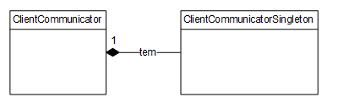
Classes envolvidas:
- RN-ClientCommunicator: Classe que deve possuir instância única;
- RN-ClientCommunicatorSingleton: Classe que cria e fornece a única instância da classe RN-ClientCommunicator do sistema cliente;
Este padrão garante que haja somente uma instância de classe RN-ClientCommunitor e, portanto, uma só conexão com o Servidor.

3.1.4.2 ) Padrão Builder & Template para RN-Controller
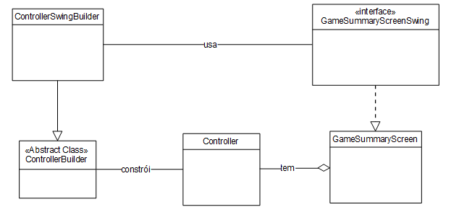OBS: no diagrama, não foram representadas todas as telas. Porém, as relações com as classes do projeto são todas iguais ao que ocorre com “GameSummaryScreen” e “GameSummarySreenSwing”

Classes envolvidas:
- RN-ControllerBuilder: Classe abstrata que define um método template de construção de um objeto de RN-Controller, o buildController(), com métodos hook de construção das telas necessárias para construir o RN-Controller;
- RN-Controller: Classe com estrutura de dados não trivial a ser construída pela classe construtora do padrão;
- RN-ControllerSwingBuilder: Classe que implementa os métodos hook de RN-ControllerBuilder de forma a construir telas swing. É a classe construtora de RN-Controller
Este padrão garante que seja possível injetar as instâncias das telas de forma desacoplada da tecnologia. Dessa forma, é possível criar outros tipos de tela, por exemplo com a tecnologia AWT e criar um controller com estas telas com pouco esforço.
Isso só é possível pelo fato de que todas as telas podem ser referenciadas pela interface correspondente. Dessa forma, um RN-Controller possui uma IU-GameScreen (interface) e não uma RN-GameScreenSwing (que a implementa). Daí a necessidade das interfaces apresentadas no diagrama de classes da VF1.

3.1.4.3 ) Padrão Observer para RN-Controller e RN-ClientCommunicator
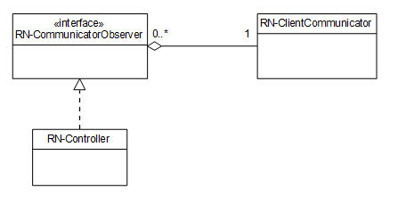
Classes envolvidas:
- RN-ClientCommunicator: classe que lida com toda comunicação requisição de e para o servidor. Essa classe será observada por sua lista de observadores, ou seja, na ocorrência de um evento, a classe observada pode chamar métodos da classe observadora para que ela reaja adequadamente.

- RN-CommunicatorObserver: interface que contém o protocolo dos observadores de RN-Communicator
- RN-Controller: nesta versão do sistema, é a única classe que implementa protocolo dos observadores
Este padrão facilita a comunicação do RN-Communicator com o RN-Controller. Possibilita, também que em outras implementações novos observadores sejam inseridos, como objetos uma classe de Log, por exemplo.

3.2 – Subsistema VF2

3.2.1 – Diagrama de Classes

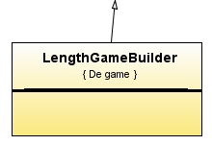
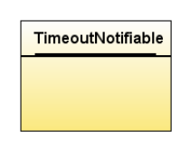
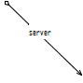
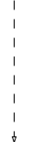
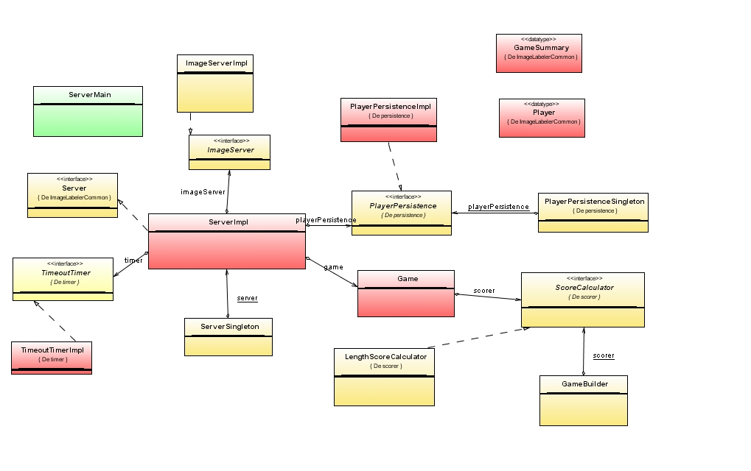
bestPlayers
content *
Camada RN
Camada IP

Figura 1 - Diagrama de Classes da VF2 (Cliente)

Observações importantes:

As classes principais da VF2, apresentadas na FEI, são as classes em vermelho. As mudanças em relação demais classes são:

- Nomes modificados:
- As classes Server e TimeoutTimer e PlayerPersistence tiverem seus nomes alterados para ServerImpl, TimeoutTimerImpl e PlayerPersistenceImpl, respectivamente. Esta modificação foi realizada para diferenciar estas classes da interface correspondente (veja item b, abaixo).

- Novas classes inseridas:
- RN-ServerMain: ponto de partida do servidor;
- RN-TimeoutTimer, RN-Server, RN-ImageServer, IP-PlayerPersistence: interfaces com os protocolos das classes de mesmo nome com sufixo “Impl”. Estas classes de desacoplamento foram criadas para facilitar a criação de testes unitários.
- RN-Server: da mesma forma, foi criada para facilitar a criação de testes unitários. Será usada também para definir o protocolo de comunicação da classe RN-ServerImpl com classe(s) da VF1;
- RN-TimeoutNotifiable: foi criada para definir o protocolo de comunicação entre a VF2.1 (temporizador) e a VF2.
- RN-ImageServerImpl: classe reponsável armazenar e fornecer imagens. Responsabilides de ServerImpl foram transferidas para está classe, da qual ServerImpl passa a ser cliente;
- RN-ServerSingleton: classe para o padrão Singleton usado (explicações no item 3.2.4);
- RN-PlayerPersistenceSingleton: classe para o padrão Singleton usado (explicações no item 3.2.4);
- RN-GameBuilder, RN-LengthGameBuilder: classes para o padrão Builder usado (explicações no item 3.2.4).
- RN-ScoreCalculator, RN-LengthScoreCalculator: classes para o padrão Strategy usado (explicações no item 3.2.4).
- Classes Exception: foi criada a classe IP-PersistenceException implementação de Exception Java, que não realizam nenhuma tarefa. Ela foi usado somente para fins de debug e não serão apresentadas neste documento.

Nesta documentação, são apresentados os diagramas de temporização de cada caso de uso (item 3.2.2) e os cartões CRC das classes (item 3.2.3).
Nos cartões das classes que constituem somente protocolos (TimeoutTimer, Server, ImageServer, PlayerPersistence, ScoreCalculator e GameBuilder), somente estão mostradas a assinatura dos métodos cujo protocolo são definidos por ela.
Os padrões e as classes que os compõem serão brevemente explicados ao final, no item 3.2.4.
3.2.2 – Diagramas de Seqüência

Observações importantes:

- (*) Os diagramas assinalados são muito simples e não serão apresentados.

- A classe “ServerImpl” funcionará como uma máquina de estados, como mostrado no diagrama de estados abaixo.

Nos diagramas de seqüência, as transições de estados não estão representadas, pois já estão mostradas no diagrama acima. Maiores detalhes sobre estas classes estão nos cartões CRC.

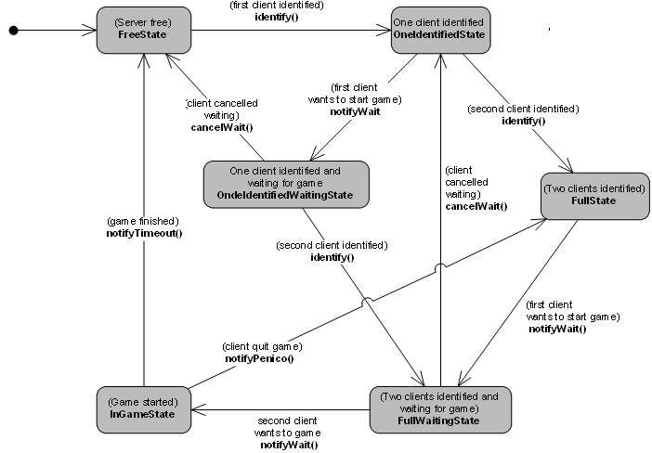

Figura 2 - Diagrama de estados de ServerImpl

Nota: Nos diagramas de estado UML 2.0, é comum representar também as ações possíveis dentro de cada estado. Optamos por apresentar somente operações que acarretam em mudança de estado, pois só construímos tal diagrama com este intuito. As demais operações já serão documentadas nos cartões CRC, como previsto.
3.1.2.1 – VF2 - Ator: Administrador

3.1.2.1.a – Caso de Uso: Iniciar Servidor ^{(*)}

3.1.2.2 – VF2 - Ator: VF1

3.1.2.2.a – Caso de Uso: Conectar ^{(*)}
3.1.2.2.b – Caso de Uso: Identificar Participante

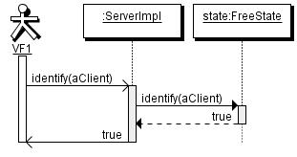
Figura 3 - Diagrama de seqüência de "Identificar Participante" no estado “FreeState”

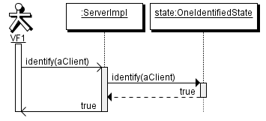
Figura 4 - Diagrama de seqüência de "Identificar Participante" no estado “OneIdentifiedState”

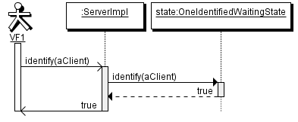
Figura 5 - Diagrama de seqüência de "Identificar Participante" no estado “OneIdentifiedWaitingState”

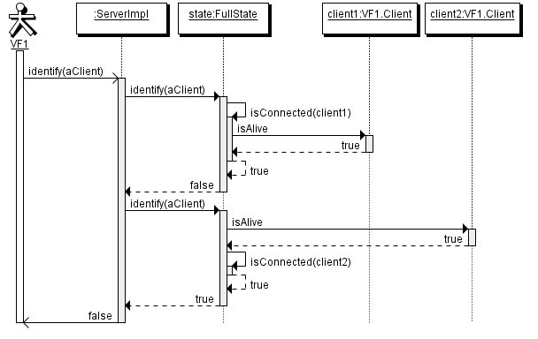
Figura 6 - Diagrama de seqüência de "Identificar Participante" no estado “FullState”

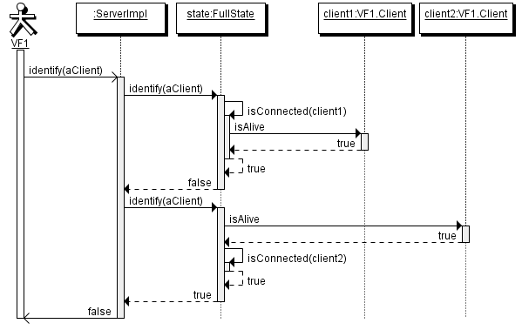
Figura 7 - Diagrama de seqüência de "Identificar Participante" no estado “FullWaitingState”

3.1.2.2.c – Caso de Uso: Aguardar Início de Partida

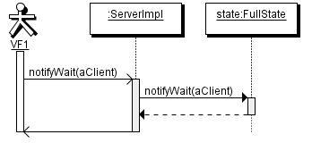
Figura 8 - Diagrama de seqüência de “Aguardar Início de Partida” no estado “FullState”

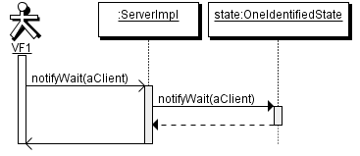
Figura 9 - Diagrama de seqüência de “Aguardar Início de Partida” no estado “OneIdentifiedState”

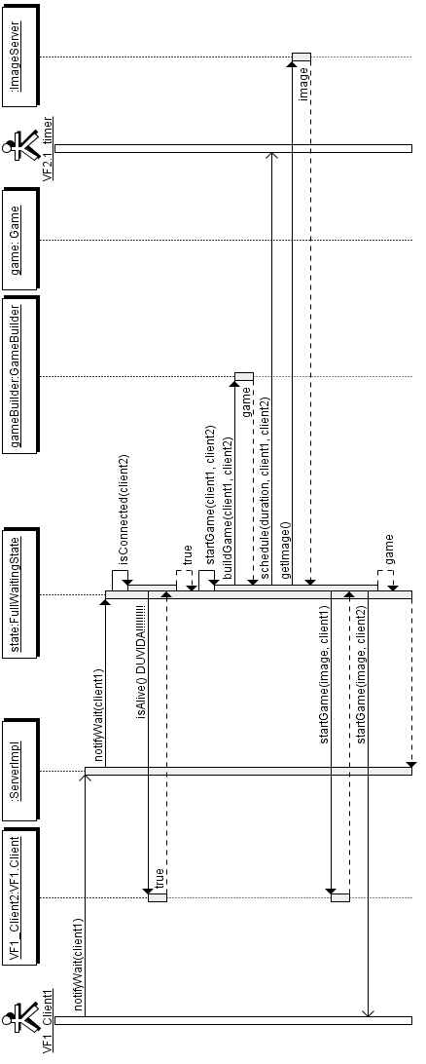

Figura 10 - Diagrama de seqüência de “Aguardar Início de Partida” no estado “OneIdentifiedState”
3.1.2.2.d – Caso de Uso: Notificar Desistência

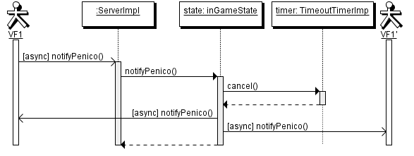
Figura 101 - Diagrama de seqüência de “Notificar Desistência”

3.1.2.2.e – Caso de Uso: Registrar Rótulo

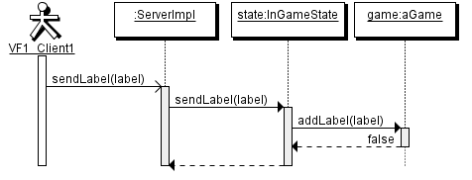
Figura 12 - Diagrama de seqüência de “Registrar Rótulo”, quando rótulo é enviado pela primeira vez

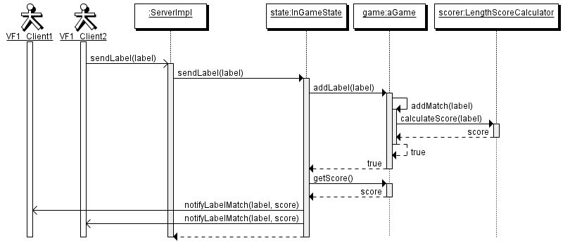
Figura 13 - Diagrama de seqüência de “Registrar Rótulo”, quando ocorre match

3.1.2.2.f – Caso de Uso: Desconectar ^{(*)}

3.1.2.2.g – Caso de Uso: Notificar Cancelamento de Espera

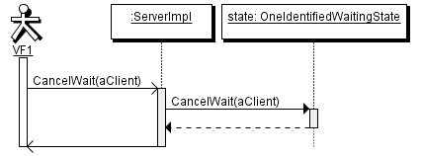
Figura 14 - Diagrama de seqüência de “Notificar Cancelamento de Espera” no estado OneIdentifiedWaitingState

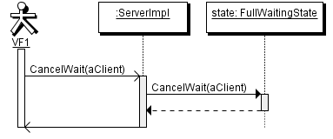
Figura 1511 - Diagrama de seqüência de “Notificar Cancelamento de Espera” no estado Full
WaitingState

3.1.2.3 – VF2.1 - Ator: VF2
3.1.2.3.a – Caso de Uso: Temporizar (*)
3.1.2.4 – VF2 - Ator: VF2.1
3.1.2.4.a – Caso de Uso: Notificar Término
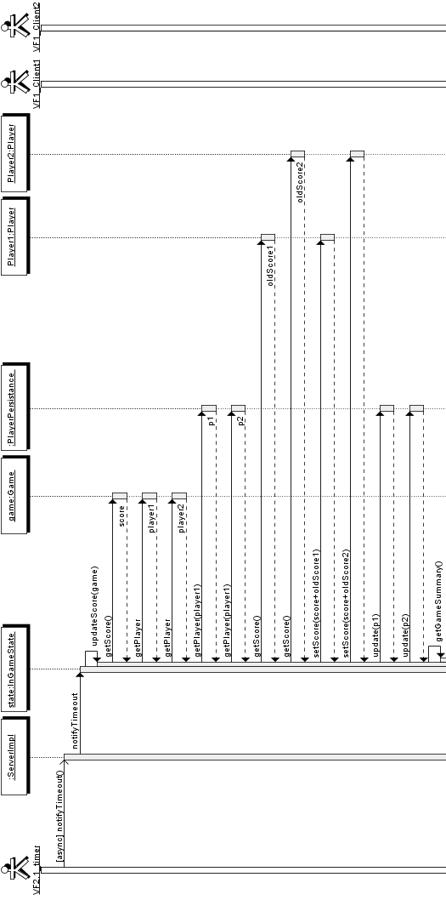

Continua...

Figura 15.1 - Diagrama de seqüência de “Notificar Término
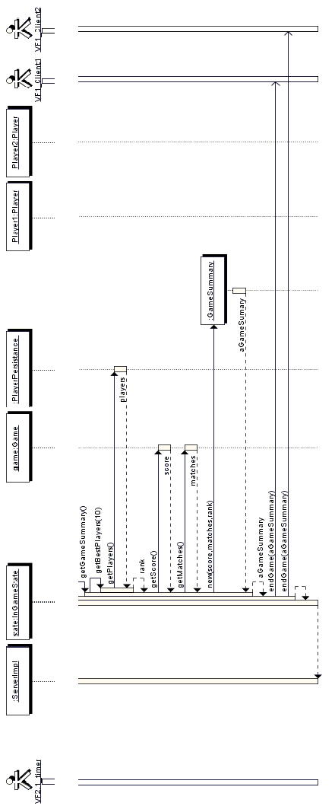

...Continuação

Figura 15.2 - Diagrama de seqüência de “Notificar Término

3.2.3 – Cartões CRC Estendidos

Observações importantes:

- Foram inseridos construtores nos cartões CRC que não apareciam na FEI;

- Os métodos indicados por (*) não serão detalhados, pois são:
- métodos de acesso;
- construtores sem corpo ou;
- construtores responsáveis por colocar parâmetros em variáveis internas, somente.

- Nos cartões, foram adicionas prefixos aos nomes das classes que aparecem no Diagrama. Eles identificam se a classe é da camada RN ou IP;

- Foram criadas algumas poucas responsabilidades novas em relação aos cartões CRC da FEI. Constituem:

- Métodos privados criados para colaborar com responsabilidades públicas da mesma classe e
- Métodos públicos de colaboração entre classes, necessários em alguns casos nos quais responsabilidades foram transferidas de uma classe para outra.
Estes métodos que não apareciam na FEI e estão devidamente assinalados por comentários entre parênteses;

- As responsabilidades transferidas para outra classe ou inseridas dentro de outra responsabilidade estão assinaladas em amarelo.

- Os Tipos de uma classe são:

Information Holder | Guarda e fornece informações. Pode realizar algum tratamento da informação que possui.
Structurer | Conhece as relações entre objetos de outras classes.
Controller | Controla e direciona ações para objetos de outras classes. Decide o que cada objeto deve fazer
Coordinator | Reage a eventos e repassa-os a objetos de outras classes.
Service Provider | Realiza um serviço para objetos de outras classes quando solicitado.
Interfacer | Fornece meios de comunicação com outras partes do sistema, sistemas externos ou usuários finais

Nome da Classe | Tipo
RN-TimeoutTimer | Interfacer
Descrição
Interface de RN-TimeoutTimerImpl
Responsabilidades |  | Colaborações
Aguarda tempo da partida  Assinatura do Método: schedule(tempo) |  | X
Cancela timer  Assinatura do Método: cancel() |  | X

Nome da Classe | Tipo
RN-TimeoutNotifiable | Interfacer
Descrição
Interface que estabelece o protocolo entre RN-TimeoutTimerImpl da VF2.1 e RN-ServerImpl da VF2
Responsabilidades |  | Colaborações
Aguarda tempo da partida  Assinatura do Método: notifyTimeout() |  | X

Nome da Classe | Tipo
RN-TimeoutTimerImpl | Controller
Descrição
Classe responsável por controlar o tempo de partida informar ao servidor o término deste tempo.
Responsabilidades |  | Colaborações
Sabe servidor da partida |  | X
Atualiza servidor da partida (*)  Assinatura do Método: setServer(server); |  | X
Construtor (*)  Assinatura do Método: TimeoutTimer() |  | X
Notifica término da partida  Assinatura do Método: notifyTimeout()  (Privada, criada para colaborar com o método público “schedule()”)  Lógica da responsabilidade: Avisa o servidor do término de tempo |  | [RN-Server, notifyTimeout()]
Aguarda tempo da partida  Assinatura do Método: schedule(tempo)  Lógica da responsabilidade: Agenda um evento para t0 + tempo (em segundos). O evento é a chamada do método para notificar o servidor do término da partida. |  | [RN-TimeoutTimer, notifyTimeout()]
Cancela timer  Assinatura do Método: cancel()  Lógica da responsabilidade: Cancela notificação que ocorreria ao término do da partida. |  | X

Nome da Classe | Tipo
RN-GameSummary | Information Holder
Descrição
Classe responsável por manter e disponibilizar um resumo da partida e os dados pertinentes ao ranking de participantes após a partida
Responsabilidades |  | Colaborações
Sabe nome dos 10 primeiros participantes |  | X
Sabe pontuação dos 10 primeiros participantes |  | X
Sabe pontuação da partida |  | X
Sabe rótulos que derem match na partida |  | X
Construtores (*)  Assinatura do Método: GameSummary()  e GameSummary(score, topPlayers, matches) |  | X
Obtém pontuação da partida (*)  Assinatura do método: getScore() |  | X
Obtém nome e pontuação dos 10 primeiros participantes (*)  Assinatura do método: getTopPlayers() |  | X
Obtém rótulos que deram match na partida (*)  Assinatura do método: getMatches() |  | X

Nome da Classe | Tipo
RN-Game | Controller
Descrição:
Classe responsável por manter e disponibilizar os dados pertinentes a uma partida, além de contabilizar e persistir os pontos da partida
Responsabilidades |  | Colaborações
Sabe pontuação da partida |  | X
Sabe rótulos enviados durante a partida |  | X
Sabe participantes da partida |  | X
Sabe rótulos que deram match na partida |  | X
Sabe duração da partida |  | X
Sabe estratégia de cálculo de pontuação por match  (Criada para pedir colaboração de “LengthScoreCalculator”) |  | X
Construtor  Assinatura do Método:  Game (estrategiaCalculo, Client1, Client2)  Lógica da Responsabilidade: cria jogo com participantes dados, listas de matches e rótulos vazias e score = 0; |  | X
Obtém participantes da partida (*)  Assinatura do Método: getClient1 (); getClient2() |  | X
Obtém pontuação da partida (*)  Assinatura do Método: getScore() |  | X
Obtém rótulos que deram match na partida (*)  Assinatura do Método: getMatches() |  | X
Seleciona imagem da partida  (Transferida para a classe RN-ImageServerImpl em “Fornece imagem”) |  | X
Verifica se rótulo já foi enviado  (Inserida na responsabilidade “Registra rótulo” de RN-Game) |  | X
Registra rótulo  Assinatura do Método: addLabel()  Lógica da Responsabilidade: adiciona rótulo à lista de rótulos.  Se rótulo não existe na lista, retorna false.  Se rótulo já existe na lista, chama método privado addMatch() |  | [RN-Game, addMatch()]
Contabiliza pontos de um match  (Transferida para uma classe que implementa uma estratégia de pontuação.  Na primeira versão da aplicação, esta classe será RN-LengthScoreCalculator  OBS: ver padrão Strategy no item 3.2.4) |  | X
Registra Match  Assinatura do Método: addMatch() (1)  Lógica da Responsabilidade: verifica se o match já existe. Se sim, retorna true. Se não, registra novo match e retorna true. |  | X
OBS:
- “Registar Match” será transformada em responsabilidade privada
e irá colaborar com “addLabel”. Isto porque a adição de match só deve ser feita para rótulos registrados e armazenados nesta classe e, portanto, o único cliente dessa responsabilidade é a própria classe RN-Game, no método “addLabel”.

Nome da Classe | Tipo
RN-GameBuilder | Interfacer
Descrição
Interface de RN-LenghtGameBuilder ou qualquer outro construtor a ser implementado nas próximas versões
Responsabilidades |  | Colaborações
Construir calculador de pontos  Assinatura do método: buildScorer() |  | X

Nome da Classe | Tipo
RN-LengthGameBuilder | Service Provider
Descrição
Classe responsável por construir um Game com a estratégia de cálculo LengthScoreCalculator
Responsabilidades |  | Colaborações
Sabe estratégia de cálculo de pontuação por match |  | X
Construtor (*)  Assinatura do Método: LengthGameBuilder() |  | X
Construir jogo  Assinatura do método: buildGame(client1, client2)  Lógica de Responsabilidade: Constrói um jogo dados os clientes participantes (classe VF1-RN-Client) e uma estratégia LengthGameBuilder |  | [RN-Game, Game (EstrategiaCalculo, client1, client2)]
Construir calculador de pontos  (Criada para pedir colaboração das classes “ScoreCalculator”. Na primeira implementação, será a classe “LengthScoreCalculator”)  Assinatura do método: buildScorer()  Lógica de Responsabilidade: Constrói calculador de matches baseado no tamanho das cadeias que deram match. |  | [RN-LengthScoreCalculator, LengthScoreCalculator()]

Nome da Classe | Tipo
RN-ImageServer | Interfacer
Descrição
Interface de RN-ServerImpl
Responsabilidades |  | Colaborações
Sabe imagens existentes no servidor
Fornece Imagem da Partida  Assinatura do Método: getImage() |  | X

Nome da Classe | Tipo
RN-ImageServerImpl | Service Provider
Descrição
Classe responsável por obter e fornecer imagens para uma partida
Responsabilidades |  | Colaborações
Sabe imagens existentes no servidor
Construtor (*)  Assinatura do Método: ImageServerImpl()  Lógica de Implementação: Carrega todas as imagens do servidor utilizadas no jogo para uma variável interna |  | X
Fornece Imagem da Partida  Assinatura do Método: getImage()  Lógica da Responsabilidade: seleciona a imagem que não é usada há mais tempo dentre as imagens existentes no servidor para o jogo |  | X

Nome da Classe | Tipo
RN-ScoreCalculator
Descrição
Interface de RN-LengthScoreCalculator ou qualquer outra estratégia a ser criada nas próximas versões
Responsabilidades |  | Colaborações
Contabiliza pontos de um match  Assinatura do Método: calculateScore(match) |  | X

Nome da Classe | Tipo
RN-LengthScoreCalculator
Descrição
Classe responsável por calcular os pontos relativos a um match a partir do tamanho da cadeia
Responsabilidades |  | Colaborações
Construtor (*)  Assinatura do Método: LengthScoreCalculator() |  | X
Contabiliza pontos de um match  Assinatura do Método: calculateScore(match)  Lógica da Responsabilidade: retorna a pontuação, que é igual ao número de caracteres da cadeia passada como parâmetro. |  | X

Nome da Classe | Tipo
RN-Player | Information Holder
Descrição
Classe responsável por manter e disponibilizar os dados pertinentes a um participante, além de comparar diferentes participantes.
Responsabilidades |  | Colaborações
Sabe nome do participante |  | X
Sabe pontuação do participante |  | X
Construtor (*)  Assinatura do Método: Player(nome, pontuação) |  | X
Verifica se participante está cadastrado  (Inserida em RN-Server, em “Atualiza  pontuação geral dos participantes da partida”) |  | X
Cadastrar participante  (Inserida em RN-Server, em “Atualiza  pontuação geral dos participantes da partida”) |  | X
Obtém nome do participante(*)  Assinatura do Método: getName() |  | X
Obtém pontuação do participante(*)  Assinatura do Método: getScore() |  | X
Atualiza pontuação do participante(*)  Assinatura do Método: setScore(pontuacao) |  | X
Compara participantes  (Criada para colaborar com a responsabilidade  de RN-Player “Obtém 10 melhores players”)  Assinatura do Método: compareTo(player)  Lógica da Responsabilidade: Compara pontuação do participante com o participante passado como parâmetro.  Retorna 0 se as pontuações forem iguais, -1 se a pontuação do participante-parâmetro for maior e 1 se ocorrer o contrário |  | X
Verifica se é o mesmo participante  (Criada para colaborar com responsabilidades  de IP-PlayerPersistenceImpl)  Assinatura do Método: equals (player)  Lógica da Responsabilidade: Compara nome do participante com o participante passado como parâmetro.  Retorna 0 se forem diferentes e 1 se forem iguais |  | X

Nome da Classe | Tipo
IP-PlayerPersistence | Interfacer
Descrição
Interface de IP-PlayerPersistenceImpl
Responsabilidades |  | Colaborações
Obtém player

Assinatura do método: getPlayer (String name)

Atualiza informações do jogador

Assinatura do método: update (player)

Obtém players

Assinatura do método: getPlayers()

Nome da Classe | Tipo
IP-PlayerPersistenceImpl | Information Holder
Descrição
Classe responsável por salvar e obter informações no BD que persiste a classe RN-Player
Responsabilidades |  | Colaborações
Sabe lista de players que estão no BD |  | X
Construtor (*)  Assinatura do Método: PlayerPersistenteImpl () |  | X
Obtém player  Assinatura do método: getPlayer (String name) |  | [IP-PlayerPersistenceImpl, getContent()]
Atualiza informações do jogador  (na lista interna e no BD)  Assinatura do método: update (player)  Lógica da Responsabilidade: Se o participante passado como parâmetro já estiver no BD, atualiza sua pontuação no BD e na lista  Se não, insere-o no BD e na lista. |  | [RN-Player, getScore()]  [RN-Player, setScore(score)]  [RN-Player, getName()]  [RN-Player, equals(name)]  [IP-PlayerPersistenceImpl, getContent()]  [IP-PlayerPersistenceImpl, updateContent()]
Obtém players  Assinatura do método: getPlayers()  Lógica da Responsabilidade: Retorna lista ordenada pela pontuação dos players contidos no BD. |  | [IP-PlayerPersistenceImpl, getContent()]  [RN-Player, compareTo(player)]
Obtém conteúdo do BD  (Privada, criada para colaborar com diversas responsabilidades públicas da classe)  Assinatura do método: getContent()  Lógica da Responsabilidade: Pega conteúdo do BD e salva internamente |  | [SGBD]
Atualiza BD  (Privada, criada para colaborar com diversas responsabilidades públicas da classe)  Assinatura do método: updateContent()  Lógica da Responsabilidade: Atualiza conteúdo do BD |  | [SGBD]

Nome da Classe | Tipo
IP-PlayerPersistenteSingleton | Information Holder & Service Provider
Descrição
Classe responsável por criar e fornecer a única instância de PlayerPersistenceImpl.
Responsabilidades |  | Colaborações
Sabe a única instância de PlayerPersistenceImpl |  | X
Obtém a única instância de PlayerPersistenceImpl  Assinatura do método: getPlayerPersistence()  Lógica da Responsabilidade: Se a única instância de PlayerPersistenceImpl for nula, cria-a.  Retorna esta instância. |  | X
OBS: classe com construtor privado

Nome da Classe | Tipo
RN - Server | Interfacer
Descrição
Interface de RN-ServerImpl
Responsabilidades |  | Colaborações
Identifica participante  Assinatura do Método: identify(cliente) |  | X
Registra notificação de espera por partida  Assinatura do Método: notifyWait() |  | X
Notifica desistência  Assinatura do Método: notifyPenico() |  | X
Registra cancelamento de espera  Assinatura do Método: cancelWait(cliente) |  | X
Registra rótulo  Assinatura do Método: sendLabel(label) |  | X
Desconecta participante

Assinatura do Método: disconnect(client)

Nome da Classe | Tipo
RN - ServerImpl | Controller & Coordinator
Descrição
Classe responsável por iniciar e encerrar o subsistema servidor. Gerencia conexão de clientes, a comunicação destes com o servidor e a partida.
Responsabilidades |  | Colaborações
Sabe nome do servidor |  | X
Sabe porta do servidor |  | X
Sabe estado do servidor |  | X
Contrutor  Assinatura do Método: ServerImpl (playerPersistence, imageServer, timeoutTimer, gameBuilder)  Lógica da responsabilidade: Além de atribuições das variáveis internas, começa no estado FreeState (ver explicações abaixo) |  | [RN-FreeState, FreeState()]
Verifica se participante está conectado  Assinatura do Método: isConnected(cliente)  Lógica da responsabilidade: Retorna verdadeiro se cliente está conectado e falso se não. |  | [VF1.Client, isAlive()]
Atualiza participantes conectados  (Inserida na lógica de estados. Uma mudança de estado significa atualização de participante, já que cada estado tem um número específico de participantes identificados / esperando a partida / jogando) |  | X
Obtém número de participantes conectados  (Inserida na lógica dos estados. Cada estado tem um número específico de clientes conectados) |  | X
Inicia Servidor  (Transferida para RN-ServerMain) |  | X
Apresenta mensagem de erro ao iniciar o servidor

(Inserida em “Inicia Servidor da RN-ServerMain)

Conecta preliminarmente o cliente  (Inserida em “Identifica participante”) |  | X
Identifica participante  Assinatura do Método: identify(cliente)  Lógica da responsabilidade: Identifica um cliente, se houver menos de 2 já identificados. Se pertinente, muda de estado (ver explicações abaixo) |  | [RN-ServerState*, identify(client)]
Notifica match  (Inserida na responsabilidade “Enviar Rótulo” de RN-ServerImpl) |  | X
Desconecta participante  Assinatura do Método: disconnect(client)  Lógica da responsabilidade: desconecta participante do servidor |  | X
Inicia partida  (Inserida nas classes de estado, nas responsabilidades “Inicia Partida”) |  | X
Registra notificação de espera por partida  Assinatura do Método: notifyWait()  Lógica da responsabilidade: Registra espera por partida vinda de cliente e muda de estado (ver explicações abaixo) |  | [RN-OneIdentifiedState, notifyWait()]  [RN-FullState, notifyWait()]  [RN-FullWaitingState, notifyWait()]
Notifica desistência  Assinatura do Método: notifyPenico()  Lógica da responsabilidade: Finaliza partida e muda de estado (ver explicações abaixo) |  | [RN-InGameState, notifyPenico()]
Registra cancelamento de espera  Assinatura do Método: cancelWait(cliente)  Lógica da responsabilidade: Cancela espera por partida do cliente. Se pertinente, muda de estado (ver explicações abaixo) |  | [RN-ServerState*, cancelWait(cliente)]
Atualiza pontuação geral dos participantes da partida  (Inserida nas classes de estado, em “Atualiza pontuação dos participantes da partida”) |  | X
Sumariza pontuação dos jogadores na partida, ranking ordenado dos dez participantes com mais pontos e matches da partida [L/R_{BD}]  (Inserida nas classes de estado, em “Obtém resumo da partida”) |  | X
Encerra partida  Assinatura do Método: notifyTimeout()  Lógica da responsabilidade: Notifica participantes do término do tempo da partida |  | [RN-InGameState, notifyTimeout()]
Define ranking considerando apenas a pontuação na partida  (Inserida em “Atualiza Pontuação dos Participantes” de RN-ServerImpl, como exceção) |  | X
Registra rótulo  Assinatura do Método: sendLabel(label)  Lógica da responsabilidade: Registra rótulo na partida. Se rótulo já estiver registrado, registra match. Se match não tiver sido registrado anteriormente, notifica clientes do match e calcula nova pontuação da partida. |  | [RN-InGameState, sendLabel(label)]

OBS: Na classe RN-ServerImpl, sempre que aparece uma colaboração de RN-ServerState*, significa colaboração de todas as classes herdeiras de RN-ServerState e que implementam o método em questão (ver explicações abaixo).

Explicações acerca do funcionamento do Servidor:

O Servidor irá funcionar como uma máquina de estados, como já explicado anteriormente. Para isso, a classe ServerImpl irá conter 7 classes internas:
- ServerState, uma classe que define o protocolo de uma classe de estado;
- Seis classes que estendem ServerState;

A transição entre as seis classes que representam estados está mostrada no diagrama de estados desta classe, já apresentado anteriormente no item 3.2.2 desta documentação. A seguir, estão os cartões CRC simplificados de cada uma delas.

Nome da Classe | Tipo
RN-FullWaitingState | Service Provider
Descrição
Classe que representa o estado com um participante identificado e outro já esperando a partida. Ver transições permitidas no diagrama de estados.
Responsabilidades |  | Colaborações
Sabe cliente identificado |  | X
Sabe cliente esperando |  | X
Construtor (*)  Assinatura do Método:  FullWaitingState (clienteEsperando, cliente) |  | X
Registra cancelamento de espera  Assinatura do Método:  cancelWait(cliente parâmetro)  Lógica da responsabilidade: Se o cliente parâmetro é o cliente que está esperando, vai para o estado OneIdentifiedClient (cliente identificado) |  | [RN-OneIdentifiedState, OneIdentifiedState (cliente)]
Notifica espera por partida  Assinatura do Método:  notifyWait(cliente parâmetro)  Lógica da responsabilidade: Se o cliente parâmetro é o cliente identificado e se o cliente esperando ainda está conectado, cria um jogo com estes dois clientes e vai para o InGameState (cliente parâmetro, cliente esperando).  Se o cliente esperando não está mais conectado, vai para OneIdentifiedWaitingState(cliente parametro) |  | [RN-OneIdentifiedWaitingState, OneIdentifiedWaitingState (cliente)]  [RN-InGameState, InGameState(partida, cliente1, cliente2)]  [RN-FullWaitingState, startGame (cliente1, cliente2)]  [RN-ServerImpl, isConnected(cliente)]
Identifica participante  Assinatura do Método:  identify(cliente parâmetro)  Lógica da responsabilidade: Se o cliente esperando não está mais conectado, vai para o FullState(cliente esperando, cliente parâmetro)  Se não o cliente identificado não está mais conectado, cliente identificado passa a ser o cliente parâmetro e continua no mesmo estado.  Se todos ainda estão desconectados, retorna falso. |  | [RN-FullState, FullState(cliente1, cliente2)]  [RN-ServerImpl, isConnected(cliente)]
Inicia partida  Assinatura do Método:  startGame(cliente1, cliente2)  Lógica da responsabilidade: Constrói um jogo, inicia timer, adquire imagem e notifica clientes do inicio da partida |  | [RN-ImageServerImpl, getImage()]  [RN-TimeoutTimer, schedule(tempo)]  [RN-LengthGameBuilder, buildGame(cliente1, cliente2)]  [VF1.Client, startGame(imagem, cliente)]

Nome da Classe | Tipo
RN-FullState | Service Provider
Descrição
Classe que representa o estado com dois participantes identificados. Ver transições permitidas no diagrama de estados.
Responsabilidades |  | Colaborações
Sabe os dois clientes identificados |  | X
Construtor (*)  Assinatura do Método:  FullState (cliente1, cliente2) |  | X
Notifica espera por partida  Assinatura do Método: notifyWait(cliente)  Lógica da responsabilidade: Vai para o FullWaitingState (cliente esperando, cliente identificado) |  | [RN-FullWaitingState, FullWaitingState (cliente1, cliente2)]
Identifica participante  Assinatura do Método:  identify(cliente parametro)  Lógica da responsabilidade: Se um dos clientes se desconectou, identifica o cliente parâmetro no lugar.  Se não, retorna falso. |  | [RN-ServerImpl, isConnected(cliente)]

Nome da Classe | Tipo
RN-InGameState | Service Provider & Coordinator
Descrição
Classe que representa o estado com dois participantes jogando uma partida. Responsável pela construção da partida e responsabilidades referentes a ela. Ver transições permitidas no diagrama de estados.
Responsabilidades |  | Colaborações
Sabe clientes participantes de partida |  | X
Sabe partida |  | X
Construtor (*)  Assinatura do Método:  InGameState (partida, cliente1, cliente2) |  | X
Notifica desistência  Assinatura do Método: notifyPenico()  Lógica da responsabilidade: Notifica os dois clientes de que houve uma desistência, cancela timer e vai para o FullState(cliente, cliente2) |  | [RN-FullState, FullState (cliente1, cliente2)]  [VF1.Client, notifyPenico()]  [RN-TimeoutTimer, cancel()]
Notifica término da partida  Assinatura do Método: notifyTimeout()  Lógica da responsabilidade: Avisa os clientes de que o jogo acabou, atualiza pontuação dos participantes, constrói resumo da partida e vai para o FullState(cliente, cliente2) |  | [VF1.Client, endGame(resumo)]  [RN-InGameState, getGameSummary(partida)]  [RN-InGameState,updateScore(partida)]
Registra rótulo  Assinatura do Método: sendLabel(label)  Lógica da responsabilidade: Registra rótulo no jogo. Se ocorreu match, calcula nova pontuação da partida, notifica clientes do match e da nova pontuação |  | [VF1.Client, notifyMatch(rotulo, pontuação)]  [RN-Game, addLabel(rotulo)]  [RN-Game, getScore()]
Atualiza pontuação dos participantes da partida  Assinatura do Método: updateScore (partida)  Lógica da responsabilidade: Atualiza pontuação dos participantes no BD |  | [RN-PlayerPersistenceImpl, getPlayer(nome)]  [RN-Player, setScore(pontuação)]  [RN-PlayerPersistenceImpl, update(player)]
Obtém resumo da partida  Assinatura do Método:  getGameSummary (partida)  Lógica da responsabilidade: Obtém os 10 melhores playersdno BD e constrói um resumo da partida com esta lista, a pontuação da partida e a lista de rótulos que deram match na partida. |  | [RN-InGameState, getBestPlayers(n)]  [RN-Game, getScore()]  [RN-Game, getMatches()]  [RN-GameSummary, GameSummary(pontuação, ranking, matches)]
Obtém 10 melhores players  Assinatura do Método:  getBestPlayers(n)  Lógica da responsabilidade: Pega lista de players do BD ordenados ordem decrescente de pontuação. Retorna uma lista com n primeiros players (ou uma lista com todos os players caso n seja menor que o número de players no BD). |  | [RN-PlayerPersistenceImpl, getPlayers()]

Nome da Classe | Tipo
RN-OneIdentifiedWaitingState | Service Provider
Descrição
Classe que representa o estado com um participante esperando partida. Ver transições permitidas no diagrama de estados.
Responsabilidades |  | Colaborações
Sabe cliente esperando |  | X
Construtor (*)  Assinatura do Método:  OneIdentifiedWaitingState (cliente) |  | X
Identifica participante  Assinatura do Método:  identify(cliente parâmetro)  Lógica da responsabilidade: Vai para o FullWaitingState (cliente esperando, cliente parametro) |  | [RN-FullWaitingState, FullWaitingState (cliente1, cliente2)]
Registra cancelamento de espera  Assinatura do Método:  cancelWait (cliente parâmetro)  Lógica da responsabilidade: Se o cliente parâmetro é o cliente que estava esperando, vai para o FreeState() |  | [RN-FreeState, FreeState ()]

Nome da Classe | Tipo
RN-OneIdentifiedState | Service Provider
Descrição
Classe que representa o estado com um participante identificado. Ver transições permitidas no diagrama de estados.
Responsabilidades |  | Colaborações
Sabe cliente identificado |  | X
Construtor (*)  Assinatura do Método:  OneIdentifiedState (cliente) |  | X
Identifica participante  Assinatura do Método: identify(cliente)  Lógica da responsabilidade: Se o cliente parâmetro é diferente do cliente já identificado, vai para estado FullState (cliente parâmetro, cliente identificado) |  | [RN-FullState, FullState (cliente1, cliente2)]
Notifica espera por partida  Assinatura do Método: notifyWait(cliente)  Lógica da responsabilidade: Se o cliente parametro é igual ao cliente identificado, vai para o estado OneIdentifiedWaitingState(cliente identificado) |  | [RN- OneIdentifiedWaitingState, OneIdentifiedWaitingState (cliente)]

Nome da Classe | Tipo
RN-FreeState | Service Provider
Descrição
Classe que representa o estado com nenhum participante identificado. Ver transições permitidas no diagrama de estados.
Responsabilidades |  | Colaborações
Construtor (*)  Assinatura do Método: FreeState () |  | X
Identifica participante  Assinatura do Método: identify(cliente)  Lógica da responsabilidade: Vai para o OneIdentifiedState (cliente) |  | [RN- OneIdentifiedState, OneIdentifiedState (cliente)]

Nome da Classe | Tipo
RN-ServerMain
Descrição
Classe com o método main, ponto de partida do Sistema Servidor (VF2)
Responsabilidades |  | Colaborações
Inicia Servidor  Assinatura do método: main()  Lógica da responsabilidade: Obtém instância de Server e ativa o servidor. Apresenta mensagem de erro caso não consiga iniciá-lo |  | [RN-ServerSingleton, getServer()]

Nome da Classe | Tipo
RN-ServerSingleton | Information Holder & Service Provider
Descrição
Classe responsável por manter e disponibilizar um resumo da partida e os dados pertinentes ao ranking de participantes após a partida
Responsabilidades |  | Colaborações
Sabe a única instância de ServerImpl |  | X
Obtém a única instância de ServerImpl  Assinatura do método: getServer()  Lógica da Responsabilidade: Se a única instância de ServerImpl for nula, cria-a.  Retorna esta instância. |  | [RN-PlayerPersistenceSingleton, getPlayerPersistence()]  [RN-ServerImpl, ServerImpl(playerPersistence, imageServer, timer, gameBuider) ]
Constrói construtor de jogos  (Privada, criada para colaborar com a responsabilidade pública “getServer()”)  Assinatura do método: buildGameBuilder()  Lógica da Responsabilidade: Retorna novo LengthGameBuilder |  | [RN-LengthGameBuilder, LenghtGameBuilder()]
Constrói classe de persistência de participantes  (Privada, criada para colaborar com a responsabilidade pública “getServer()”)  Assinatura do método: buildPlayerPersistence()  Lógica da Responsabilidade: Retorna instância de PlayerPersistenceImpl |  | [RN-PlayerPersistenceSingleton, getPlayerPersistence()]
Constrói servidor de imagens  (Privada, criada para colaborar com a responsabilidade pública “getServer()”)  Assinatura do método: buildImageServer()  Lógica da Responsabilidade: Retorna novo LengthGameBuilder |  | [RN-ImageServerImpl, Image Server()]
OBS: classe com construtor privado
3.1.4 – Padrões de Projeto Implementados

Seguem as descrições dos Padrões de Projeto utilizados na VF2.

- Cálculo de Pontuação: Padrões Strategy e Builder
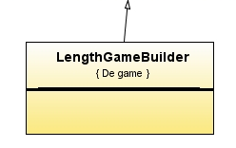
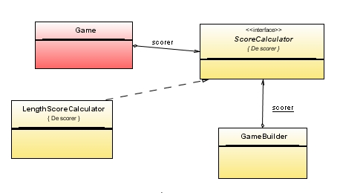

- ScoreCalculator: Interface do Padrão Strategy para implementar lógica do cálculo da pontuação de matches na partida;
- LengthScoreCalculator: Uma implementação da lógica de cálculo baseada no comprimento dos rótulos;
- Game: cliente de ScoreCalculator.
- GameBuilder: Cliente de ScoreCalculator responsável pela criação de um Game;
- LengthGameBuilder: Uma implementação de GameBuilder, responsável pela criação de um Game com a estratégia de cálculo LengthScoreCalculator;

Justificativa:

Estes padrões permitem que a regra para calcular a pontuação de matches seja facilmente modificada.
Para isso, bastaria criar outra implementação concreta de ScoreCalculator, com um método calculateScore() diferente e criar outra implementação do Builder que cria um Game usando esta nova estratégia. A variável “scorer” dos clientes aceitará como parâmetro qualquer implementação concreta de ScoreCalculator.
Dessa forma, o Padrão Strategy, funcional, é composto pelas classes que implementam diversos algoritmos de cálculo. O Padrão Builder, criacional, é responsável por injetar o algoritmo adequado no Game. O Game, então, adquire a funcionalidade de cálculo via agregação (variável “scorer”).

- Padrão Singleton para RN-ServerImpl:

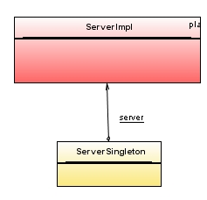

- ServerSingleton: Garante que haja somente uma instância da classe ServerImpl instanciada;
- ServerImpl: Implementação da interface Server com instância única;

Justificativa:

Este padrão garante que só haja um objeto da classe ServerImpl ativa no sistema, essencial para o funcionamento do jogo, pois dois clientes se conectarem através de objetos diferentes de ServerImpl, eles não poderão jogar entre si.
Os clientes que fizerem uso de ServerImpl agora terão acesso aos serviços desta classe através do método “getServer()” de ServerSingleton.

- Padrão Singleton para IP-PlayerPersistence:

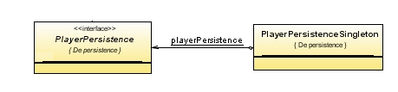

- PlayerPersistenceSingleton: Garante que haja somente uma instância da classe PlayerPersistenceImpl;
- PlayerPersistenceImpl: Implementação da interface PlayerPersistence com instância única;

Justificativa:

Este padrão garante que só haja um objeto da(s) classe(s) que implementa(m) PlayerPersistence ativa no sistema, essencial para garantir que o ranking de jogadores seja único no servidor.
Os clientes que fizerem uso de uma implementação de PlayerPersistence agora terão acesso aos serviços desta classe através do método “getPlayerPersistence ()” de PlayerPersistence Singleton.

